
جامعة ميدأوشن
كلية الإعلام والتسويق
بكالوريوس إعلام رقمي
العنوان باللغة العربية/
دور المحتوى الرقمي في تعزيز السمعة المؤسسية الصحية: دراسة ميدانية لمنشورات مدينة الملك عبد الله الطبية عبر منصة اكس
العنوان باللغة اإلنجليزية/
The role of digital content in enhancing institutional health reputation: A
.field study of King Abdullah Medical City's publications via the X platform

إعداد الطالب/
أحمد خضر الغامدي

الرقم الجامعي/
243001111
تحت إشراف/

2026م

المستخلص:
هدفت هذه الدراسة إلى التعرف على دور المحتوى الرقمي المنشور عبر منصة إكس في تعزيز السمعة المؤسسية الصحية لمدينة الملك عبد الله الطبية، من خلال تحليل خصائص المحتوى الرقمي المنشور وقياس إدراك الجمهور لجودته وتفاعليته ومصداقيته، ومدى ارتباط هذه الأبعاد بالسمعة المؤسسية للمؤسسة الصحية. اعتمدت الدراسة على المنهج الكمي الوصفي التحليلي، مستفيدة من تحليل المحتوى والاستبانة بوصفهما أداتين لجمع البيانات، كما اعتمدت على مقياس ليكرت الخماسي لقياس استجابات أفراد العينة. وقد تم تطبيق الاستبانة على عينة بلغت 300 مفردة من متابعي حساب مدينة الملك عبد الله الطبية على منصة إكس، وتم تحليل البيانات باستخدام برنامج SPSS من خلال التكرارات والنسب المئوية والمتوسطات الحسابية والانحرافات المعيارية واختبار مربع كاي وتحليل الانحدار الخطي المتعدد وتحليل التباين ومعامل بايز.
أظهرت النتائج أن أفراد العينة يميلون بصورة عامة إلى تقييم إيجابي للمحتوى الرقمي المنشور، حيث تراوحت المتوسطات الحسابية لعبارات الدراسة بين 3.25 و3.55. كما أظهرت النتائج وجود علاقات ذات دلالة إحصائية بين السمعة المؤسسية وكل من جودة المحتوى الرقمي، والتفاعل الرقمي مع الجمهور، ومصداقية المحتوى الرقمي، حيث بلغت قيم اختبار مربع كاي 62.707 لجودة المحتوى، و52.028 للتفاعل الرقمي، و63.092 لمصداقية المحتوى، وجميعها ذات دلالة إحصائية عند مستوى 0.000. كما أظهر تحليل الانحدار المتعدد وجود تأثير دال إحصائيًا للمتغيرات الثلاثة في السمعة المؤسسية، وبلغ معامل الارتباط المتعدد R = 0.569، بينما بلغ معامل التحديد R² = 0.323، بما يشير إلى أن المتغيرات المستقلة تفسر نحو 32.3% من التباين في السمعة المؤسسية. وجاءت مصداقية المحتوى الرقمي في المرتبة الأولى من حيث معامل التأثير، تلتها جودة المحتوى الرقمي ثم التفاعل الرقمي مع الجمهور. كما أظهر اختبار الثبات ارتفاع مستوى الاتساق الداخلي لأداة الدراسة، حيث بلغ معامل ألفا كرونباخ 0.938 لعدد 22 فقرة.
وتخلص الدراسة إلى أن المحتوى الرقمي يمثل أحد العوامل المهمة في تعزيز السمعة المؤسسية الصحية، وأن جودة المعلومات ومصداقيتها والتفاعل الفعال مع الجمهور تشكل ركائز أساسية في بناء صورة مؤسسية إيجابية وتعزيز الثقة في المؤسسة الصحية.
لكلمات المفتاحية: المحتوى الرقمي . السمعة المؤسسة. المؤسسات الصحيه منصة اكس جودة المحتوى

Abstract:
This study aimed to examine the role of digital content published on the X platform in enhancing the institutional healthcare reputation of King Abdullah Medical City. It focused on analyzing the characteristics of published digital content and assessing the audience’s perceptions of its quality, interactivity, and credibility, as well as the relationship between these dimensions and the institution’s reputation. The study adopted a quantitative descriptive-analytical approach, using content analysis and questionnaire as the main data collection instruments. A five-point Likert scale was used to measure respondents’ perceptions. The questionnaire was administered to a sample of 300 followers of King Abdullah Medical City’s official X account. The collected data were analyzed using SPSS, employing frequencies and percentages, means, standard deviations, Chi-square tests, multiple linear regression, analysis of variance (ANOVA), and Bayes Factor analysis.
The findings indicated an overall positive assessment of the digital content published by King Abdullah Medical City, with the means of the study items ranging between 3.25 and 3.55. The results also revealed statistically significant relationships between institutional reputation and each of the three dimensions of digital content: digital content quality, digital interaction with the audience, and digital content credibility. The Pearson Chi-square values were 62.707 for content quality, 52.028 for digital interaction, and 63.092 for content credibility, all statistically significant at p = 0.000. Multiple regression analysis further demonstrated statistically significant effects of the three independent variables on institutional reputation. The model produced a multiple correlation coefficient of R = 0.569 and a coefficient of determination of R² = 0.323, indicating that the three independent variables collectively explained approximately 32.3% of the variance in institutional reputation. Digital content credibility showed the strongest effect, followed by digital content quality and digital interaction with the audience. The reliability analysis also demonstrated a high level of internal consistency, with a Cronbach’s Alpha coefficient of 0.938 across 22 items.
The study concludes that digital content represents an important factor in enhancing institutional healthcare reputation. The quality and credibility of health information, together with effective digital interaction with audiences, constitute essential foundations for building a positive institutional image and strengthening public trust in healthcare organizations.
Keywords: ,: Digital Content, Institutional Reputation, Healthcare InstitutionsX Platform, Content Quality

شكر وتقدير:
الحمد لله رب العالمين، والصلاة والسلام على أشرف الأنبياء والمرسلين، سيدنا محمد وعلى آله وصحبه أجمعين.
أتقدم بخالص الشكر والتقدير إلى كل من أسهم في إنجاز هذا البحث، وقدم لي الدعم والتوجيه والمساندة خلال مختلف مراحل إعداده.
وأتوجه بخالص الامتنان إلى المشرف الأكاديمي على هذا البحث، لما قدمه من توجيهات علمية وملاحظات قيمة كان لها بالغ الأثر في تطوير البحث وإخراجه بالصورة المناسبة.
كما أتقدم بالشكر إلى أعضاء هيئة التدريس وكل من ساهم في إثراء الجانب العلمي والمعرفي لهذا العمل، وإلى كل من قدم لي الدعم والتشجيع، سواء بصورة مباشرة أو غير مباشرة.
وأخص بالشكر والتقدير أسرتي الكريمة، لما قدموه من دعم وتشجيع وصبر طوال فترة إعداد هذا البحث، فكان لوقوفهم إلى جانبي أثر كبير في إتمامه.
وفي الختام، أسأل الله أن يجعل هذا العمل خالصًا لوجهه الكريم، وأن ينفع به، وأن يكون إضافة متواضعة إلى مجال البحث العلمي في مجال الاتصال الرقمي والقطاع الصحي.
والله ولي التوفيق.

إهداء:
إلى من كان دعاؤهم سندًا، وتشجيعهم دافعًا، ووجودهم مصدرًا للقوة...
إلى والديّ، عرفانًا بما قدماه من حب ودعم وتضحيات، وامتنانًا لكل ما بذلاه من أجل أن أصل إلى هذه المرحلة.
إلى أسرتي الكريمة، التي كانت دائمًا مصدرًا للعون والتشجيع.
إلى أساتذتي ومعلميّ، الذين كان لعطائهم العلمي وتوجيهاتهم أثر في مسيرتي الأكاديمية.
وإلى كل من آمن بقدرتي، وساندني بكلمة طيبة، أو نصيحة صادقة، أو دعاء خالص.
أهدي هذا العمل المتواضع، راجيًا من الله أن يكلله بالتوفيق والقبول، وأن يكون خطوة جديدة في طريق العلم والمعرفة.
إلى كل من كان له أثر في هذه الرحلة... أهدي هذا العمل.

جدول المحتويات
المستخلص: 2
Abstract: 4
شكر وتقدير: 6
إهداء: 7
قائمة الجداول: 10
قائمة الاشكال التوضيحية: 12
مقدمة: 14
الدراسات السابقة 16
التعليق على الدراسات السابقة 24
مشكلة الدراسة 27
أهمية الدراسة 28
أهداف الدراسة 30
تساؤلات الدراسة 31
الإطار المعرفي للدراسة 32
مفاهيم الدراسة 34
منهج ونوع الدراسة: 36
عينة الدراسة: 38
أدوات جمع البيانات: 39
مجالات الدراسة: 40
اختبار صدق أداة الدراسة: 41
اختبار ثبات أداة الدراسة: 42
أساليب المعالجة الإحصائية والقياس: 43
نتائج الدراسة: 45
خاتمة الدراسة: 106
توصيات الدراسة: 107
مقترحات لدراسات مستقبلية: 109
المراجع 112

قائمة الجداول:
جدول 1 : التحليلات الإحصائية 44
جدول 2 : التحليل الإحصائي للجنس 48
جدول 3 : التحليل الإحصائي للعمر 49
جدول 4 : التحليل الإحصائي للمؤهل العلمي 51
جدول 5 : التحليل الإحصائي لعدد مرات استخدام منصة إكس أسبوعيًا 53
جدول 6 : التحليل الإحصائي لمدة متابعة حساب مدينة الملك عبد الله الطبية على منصة إكس 55
جدول 7 : التحليل الإحصائي لتميز منشورات مدينة الملك عبد الله الطبية عبر منصة إكس بالوضوح وسهولة الفهم. 57
جدول 8 : التحليل الإحصائي لاتسام المحتوى المنشور بالدقة في عرض المعلومات الصحية. 59
جدول 9 : التحليل الإحصائي لـ تحديث المحتوى الرقمي بصورة منتظمة. 61
جدول 10 : التحليل الإحصائي لتناول المنشورات موضوعات صحية تلبي احتياجات الجمهور. 63
جدول 11 : التحليل الإحصائي لاعتماد المحتوى على أساليب عرض جذابة (صور، إنفوجرافيك، فيديوهات). 65
جدول 12 : التحليل الإحصائي لمساهمة تنظيم المحتوى في تسهيل الوصول إلى المعلومات الصحية. 67
جدول 13 : التحليل الإحصائي لاستجابة مدينة الملك عبد الله الطبية بسرعة لاستفسارات المتابعين عبر منصة إكس. 69
جدول 14 : التحليل الإحصائي لتشجيع المنشورات الجمهور على المشاركة والتفاعل. 71
جدول 15 : التحليل الإحصائي لـلتعامل مع تعليقات الجمهور باهتمام واحترام. 73
جدول 16 : التحليل الإحصائي لتوفير المنصة فرصًا للتواصل المباشر مع الجمهور. 75
جدول 17 : التحليل الإحصائي لمساهمة الأنشطة التفاعلية في تعزيز مشاركة المتابعين. 77
جدول 18 : التحليل الإحصائي للشعور المتابعون بأن آراءهم تحظى بالاهتمام من قبل المدينة الطبية. 79
جدول 19 : التحليل الإحصائي للوثوق في المعلومات الصحية المنشورة عبر حساب مدينة الملك عبد الله الطبية. 81
جدول 20 : التحليل الإحصائي لاعتماد المنشورات على مصادر علمية موثوقة. 83
جدول 21 : التحليل الإحصائي لتميز المحتوى بالشفافية في عرض المعلومات الصحية. 85
جدول 22 : التحليل الإحصائي لاتسام المعلومات المنشورة بالحياد والموضوعية. 87
جدول 23 : التحليل الإحصائي لمساهمة المحتوى الرقمي الموثوق في تعزيز السمعة المؤسسية لمدينة الملك عبد الله الطبية. 89
جدول 24 : ملخص التحليلات الإحصائية 91
جدول 25 : اختبار الثبات والموثوقية 91
جدول 26 : اختبار كاي اسكوير للعلاقة بين السمعة المؤسسية لمدينة الملك عبدالله الطبية وجودة المحتوى الرقمي 93
جدول 27 : اختبار كاي اسكوير للعلاقة بين السمعة المؤسسية لمدينة الملك عبدالله الطبية والتفاعل الرقمي مع الجمهور 95
جدول 28 : اختبار كاي اسكوير للعلاقة بين السمعة المؤسسية لمدينة الملك عبدالله الطبية ومصداقية المحتوى الرقمي 97
جدول 29 : ملخص النموذج 99
جدول 30 : تحليل التباين 99
جدول 31 : معاملات تحليل الانحدار المتعدد 100
جدول 32 : اختبار التباين الأحادي 103
جدول 33 : ملخص نموذج معامل بايز 103

قائمة الاشكال التوضيحية:
شكل توضيحي 1 : التمثيل البياني للجنس 49
شكل توضيحي 2 : التمثيل البياني للعمر 51
شكل توضيحي 3 : التمثيل البياني للمؤهل العلمي 53
شكل توضيحي 4 : التمثيل البياني لعدد مرات استخدام منصة إكس أسبوعيًا 55
شكل توضيحي 5 : التمثيل البياني لمدة متابعة حساب مدينة الملك عبد الله الطبية على منصة إكس 57
شكل توضيحي 6 : التمثيل البياني لتميز منشورات مدينة الملك عبد الله الطبية عبر منصة إكس بالوضوح وسهولة الفهم. 59
شكل توضيحي 7 : التمثيل البياني لاتسام المحتوى المنشور بالدقة في عرض المعلومات الصحية. 61
شكل توضيحي 8 : التمثيل البياني لـ تحديث المحتوى الرقمي بصورة منتظمة. 63
شكل توضيحي 9 : التمثيل البياني لتناول المنشورات موضوعات صحية تلبي احتياجات الجمهور. 65
شكل توضيحي 10 : التمثيل البياني لاعتماد المحتوى على أساليب عرض جذابة (صور، إنفوجرافيك، فيديوهات). 67
شكل توضيحي 11 : التمثيل البياني لمساهمة تنظيم المحتوى في تسهيل الوصول إلى المعلومات الصحية. 69
شكل توضيحي 12 : التمثيل البياني لاستجابة مدينة الملك عبد الله الطبية بسرعة لاستفسارات المتابعين عبر منصة إكس. 71
شكل توضيحي 13 : التمثيل البياني لتشجيع المنشورات الجمهور على المشاركة والتفاعل. 73
شكل توضيحي 14 : التمثيل البياني لـلتعامل مع تعليقات الجمهور باهتمام واحترام. 75
شكل توضيحي 15 : التمثيل البياني لتوفير المنصة فرصًا للتواصل المباشر مع الجمهور. 77
شكل توضيحي 16 : التمثيل البياني لمساهمة الأنشطة التفاعلية في تعزيز مشاركة المتابعين. 79
شكل توضيحي 17 : التمثيل البياني للشعور المتابعون بأن آراءهم تحظى بالاهتمام من قبل المدينة الطبية. 81
شكل توضيحي 18 : التمثيل البياني للوثوق في المعلومات الصحية المنشورة عبر حساب مدينة الملك عبد الله الطبية. 83
شكل توضيحي 19 : التمثيل البياني لاعتماد المنشورات على مصادر علمية موثوقة. 85
شكل توضيحي 20 : التمثيل البياني لتميز المحتوى بالشفافية في عرض المعلومات الصحية. 87
شكل توضيحي 21 : التمثيل البياني لاتسام المعلومات المنشورة بالحياد والموضوعية. 89
شكل توضيحي 22 : التمثيل البياني لمساهمة المحتوى الرقمي الموثوق في تعزيز السمعة المؤسسية لمدينة الملك عبد الله الطبية. 91
شكل توضيحي 23: متغيرات الدراسة التابعة والمستقلة 93
شكل توضيحي 24 : المقاييس المتماثلة لتحليل الجداول المتقاطعة للعلاقة بين السمعة المؤسسية لمدينة الملك عبدالله الطبية وجودة المحتوى الرقمي 95
شكل توضيحي 25 : المقاييس المتماثلة لتحليل الجداول المتقاطعة للعلاقة بين السمعة المؤسسية لمدينة الملك عبدالله الطبية والتفاعل الرقمي مع الجمهور 97
شكل توضيحي 26 : المقاييس المتماثلة لتحليل الجداول المتقاطعة للعلاقة بين السمعة المؤسسية لمدينة الملك عبدالله الطبية ومصداقية المحتوى الرقمي 99
شكل توضيحي 27 : شكل الانتشار للبواقي 102
شكل توضيحي 28 : مصفوفة شكل الانتشار 103

مقدمة:
شهدت مؤسسات الرعاية الصحية في السنوات الأخيرة توجهاً متزايداً نحو تبني المنصات الرقمية ووسائل التواصل الاجتماعي كقنوات رئيسية للتفاعل مع الجمهور، ونشر المعلومات الصحية، وتعزيز الوعي المجتمعي. تُمكّن هذه المنصات مؤسسات الرعاية الصحية من تقديم محتوى متنوع، يشمل الأخبار والمعلومات والتثقيف الصحي والإعلان عن الخدمات والمشاريع، فضلاً عن إتاحة فرص التواصل المباشر مع الجمهور. لم يعد المحتوى الرقمي مجرد وسيلة لنقل المعلومات، بل أصبح عاملاً هاماً في بناء الصورة العامة للمؤسسة وتعزيز تفاعلها مع مختلف فئات المجتمع (Kanchan، 2023).
وتزداد أهمية المحتوى الرقمي في مجال الرعاية الصحية نظراً لمستوى الثقة والمصداقية العالي الذي تتطلبه المعلومات الصحية من الجمهور. لذا، يتعين على مؤسسات الرعاية الصحية تقديم محتوى واضح ودقيق وشفاف يلبي احتياجات الجمهور ويعرض المعلومات بطريقة سهلة الفهم. ويُعدّ التفاعل مع الجمهور والرد على استفساراتهم وتعليقاتهم سمةً أساسيةً للتواصل الرقمي في مؤسسات الرعاية الصحية، إذ يُسهم في بناء التفاعل ويُظهر التزام المؤسسة بأفكار متابعيها. تتجلى هذه الخصائص بوضوح في الاستبيان المستخدم في هذه الدراسة، والذي يتناول جودة المحتوى الرقمي، والتواصل الرقمي مع الجمهور، ومصداقية المحتوى الرقمي (Fitzpatrick، 2023).
تُعدّ سمعة الشركات عاملاً بالغ الأهمية تسعى الشركات إلى ترسيخه والحفاظ عليه من خلال التفاعل المستمر مع أصحاب المصلحة. تستند هذه الدراسة إلى نظرية إدارة السمعة، التي تنظر إلى سمعة الشركات باعتبارها المحصلة التراكمية للانطباعات والتجارب والتفاعلات التي يخوضها الجمهور مع الشركة. كما تُبرز أهمية المحتوى الذي تنشره المؤسسة على منصاتها الرقمية في تكوين هذه الانطباعات، وبناء الثقة ،والمصداقية، والولاء. وتزداد أهمية السمعة في مؤسسات الرعاية الصحية، حيث ترتبط قرارات المستفيدين واعتمادهم على معلومات المؤسسة ارتباطًا وثيقًا بدرجة ثقتهم بها (Money، 2017).
في هذا السياق، تُعدّ منصة X إحدى القنوات الرقمية التي تستخدمها مؤسسات الرعاية الصحية لبث الأخبار، وتعزيز الوعي الصحي، والإعلان عن الخدمات، والتواصل مع المستفيدين. تتيح هذه المنصة إمكانية نشر مواد متنوعة، تشمل النصوص والصور والرسوم البيانية ومقاطع الفيديو، بالإضافة إلى عناصر تفاعلية تحفز مشاركة الجمهور وتفاعله مع المنشورات. تركز هذه الدراسة على هذه العوامل من خلال تقييم خصائص المحتوى الرقمي المنشور وقياس تصورات الجمهور لجودته ومستوى تفاعله ومصداقيته.
في هذا السياق، تُعد مدينة الملك عبد الله الطبية بمثابة مجتمع البحث الذي يركز عليه هذا المشروع. تسعى الدراسة إلى فحص المنشورات على منصة X الرسمية التابعة لها، بالإضافة إلى فهم وجهة نظر متابعي الحساب حول دور المحتوى الرقمي في تعزيز سمعة المؤسسة الصحية. تشمل الدراسة محتوى يتعلق بالهوية المؤسسية والخدمات الصحية وأنشطة التوعية والأخبار الرسمية ومبادرات المجتمع، مع التركيز على أنواع مختلفة من المحتوى، مثل التوعية والأخبار، والمحتوى التعليمي ،والتفاعلي، والترويجي.
لذا، تنطلق هذه الدراسة من فضول حول التفاعل بين المحتوى الرقمي وسمعة المؤسسة الصحية. وتهدف إلى تحديد خصائص المحتوى المقدم على منصة X، وجودته وتفاعليته وموثوقيته، ومدى مساهمته في تعزيز الصورة العامة والثقة في المؤسسة الصحية. تهدف الدراسة أيضاً إلى تحديد أبعاد السمعة المؤسسية المرتبطة بالمواد الرقمية، مما سيساعد في فهم الدور الذي يمكن أن يلعبه الاتصال الرقمي في تعزيز السمعة المؤسسية لمدينة الملك عبد الله الطبية.

الدراسات السابقة
الدراسات العربية
استهدفت دراسة (الطلخاوي، 2025) التعرف على اتجاهات الجمهور المصري نحو الأشكال الفنية لحملات التوعية الصحية على مواقع التواصل الاجتماعي التابعة لوزارة الصحة المصرية، وذلك من خلال التعرف على كثافة استخدام الجمهور لمواقع التواصل الاجتماعي، ودوافع هذا الاستخدام، والتعرف على أهم الأشكال الفنية المفضلة لديهم لمتابعة حملات التوعية الصحية، والكشف عن مدى تفاعل الجمهور مع المحتوى المنشور عبر مواقع التواصل الاجتماعي الخاص بالتوعية الصحية، فضلًا عن تحديد أبرز التأثيرات المختلفة لحملات التوعية الصحية على مواقع التواصل الاجتماعي. واعتمدت الدراسة على منهج المسح بشقه الميداني، من خلال تطبيق استبيان على عينة متاحة من الجمهور المصري بلغ قوامها (400) مفردة. وقد توصلت الدراسة إلى عدد من النتائج المهمة، من أبرزها تنوع دوافع التعرض لمواقع التواصل الاجتماعي، حيث جاء الحصول على المعلومات في المرتبة الأولى، يليه التعرف على الأخبار، ثم التوعية، وأخيرًا الترفيه. كما أظهرت النتائج أن المشهد التمثيلي جاء في مقدمة الأشكال الفنية التي يفضل المبحوثون استخدامها ومتابعتها في حملات التوعية الصحية. كذلك أثبتت الدراسة صحة الفرض القائل بوجود علاقة ارتباطية ذات دلالة إحصائية بين التنوع في الأشكال الفنية لحملات التوعية الصحية ومستوى التفاعل مع هذه الحملات على مواقع التواصل الاجتماعي.
تحاول دراسة (أمينة، استراتيجيات الإقناع في الرسالة الصحية عبر مواقع التواصل الاجتماعي دراسة تحليلية لعينة من صفحات الفايسبوك، 2023) معرفة مختلف أشكال استراتيجيات الإقناع التي تظهر في الرسالة الصحية عبر صفحات الفايسبوك، وذلك وفق منظور التكنولوجيا المقنعة، وكذا أهمية توظيف مواقع التواصل الاجتماعي في المجال الصحي ومدى تفاعل الجمهور مع هذه الرسائل الصحية. اعتمدت هذه الدراسة على المنهج الوصفي التحليلي، باستخدام أداة تحليل المحتوى المتاح على المواقع الإلكترونية، وتم تطبيقها على عينة من صفحات الفايسبوك "كل يوم معلومة طبية"، "معلومات طبية صحية"، "صحتي"، "الثقافة الطبية"، وتوصلت الدراسة إلى نتائج أبرزها أن استراتيجيات الاقناع ظهرت وبأشكال مختلفة في الرسالة الصحية عبر صفحات الفايسبوك منها: الاستراتيجية السيكو دينامية وكان شكل الرسالة فيها عبارة عن نص، أما الاستراتيجية المعرفية فظهرت الرسالة الصحية فيها على شكل مقطع فيديو. أما شكل النص المرفق بصورة امتازت به الإستراتيجية السلوكية؛ وتعتبر ميزة التنوع من سيمات موضوعات الرسالة الصحية عبر شبكة الفايسبوك.
تعد المسئولية المجتمعية للشركات بمثابة التزام من قبل هذه الشركات بالتصرف بشكل أخلاقي وكذا المساهمة في التنمية الاقتصادية وتحسين حياة العاملين وعائلاتهم. وتتمحور مشكلة دراسة (Al-salhi، 2022) في فهم أبعاد مفهوم رأس المال الرقمي للمنظمات الربحية وعناصر هذا المفهوم في إطار تطبيقي مقارن في سياق أحد اشكال الممارسة المهنية للعلاقات العامة بتلك المنظمات، وهي أنشطة المسؤولية الاجتماعية التي تقوم بها، وذلك في محاولة لإنتاج إطار معرفي ي ؤصل لمفهوم المسؤولية الاجتماعية وسبل الممارسة الرقمية لأنشطتها في مجتمعاتنا العربية. وقد اعتمدت الدراسة منهاجيًا على استخدام المسح في مستوييه الوصفي Descriptive والتحليلي Analytical ، بالتطبيق على أربع شركات في أربع دول عربية، هي: مصر، والسعودية، واليمن، وليبيا. إذ تم تحليل مضمون المنصة الرسمية لكل شركة، كما تم إجراء استبيان رأي عينة من متابعي هذه المنصة. كما ارتكز منهج الدراسة على التحليل الإحصائي وتفسير النتائج. وخلصت نتائج البحث الميداني إلى أن أكثر من نصف أفراد العينة يتابعون أنشطة المسؤولية الاجتماعية للشركات عينة الدراسة عبر منصاتها الرقمية بمستوى مرتفع ومتوسط، وأن نسبة أقل من النصف يتابعون تلك الأنشطة لشركات الاتصالات بدرجة ضعيفة. أما عن نتائج كيفية متابعة المواد المنشورة حول أنشطة المسؤولية الاجتماعية لتلك الشركات عبر منصتها الرقمية، فإن النسبة الأكبر من جماهير الشركات يتابعون تلك المواد من خلال الدخول إلى الأخبار أو مقاطع الفيديو المنشورة بالمنصة عبر المواقع المختلفة، يليها طريقة الدخول إلى ما تتم مشاركته من منشورات المنصة عبر الأصدقاء المتابعين للصفحة، وأخيرا من خلال الدخول مباشرة إلى المنصة وتصفح ما ينشر فيها. وهذا يعني أن الجمهور في الدرجة الأولى لا يبحث مباشرة عن المنصات الرقمية للشركات من أجل تصفح منشوراتها، وأنشطتها في مجال المسؤولية الاجتماعية، وإنما تقوده إليها الأخبار المنشورة بالمواقع المختلفة، ومشاركات الأصدقاء. كذلك، جاءت نتائج البحث التحليلية فيما يتعلق بطبيعة الخصائص الشكلية لخطاب المسؤولية الاجتماعية الذي تقدمه عينة الشركات المأخوذة للدراسة عبر منصاتها الرقمية متمثلة في النصوص المكتوبة، تليها الصور الفوتوغرافية الواقعية ثم تليها مقاطع الفيديو، ولا وجود للوسائط المتمثلة في الرسومات الثابتة والمتحركة وروابط وأيقونات وانفوجرافيك.
يهدف بحدث (بخش، 2025) إلى دراسة تأثير استراتيجيات التواصل الرقمي ووسائل التواصل الاجتماعي على سمعة الشركات في عصر التحول الرقمي، مع التركيز على الأدوات الرقمية التي تساهم في تعزيز الصورة المؤسسية وتطوير التفاعل الإيجابي مع الجمهور. كما يبحث في دور هذه الأدوات في تحسين تجربة العملاء وزيادة ثقتهم بالشركة، واعتمدت الدراسة على منهجية بحث مختلطة، وتضمنت استبيانات ومقابلات مع خبراء السمعة ومديري الشركات، بالإضافة إلى تحليل دراسات حالة لشركات نجحت في إدارة سمعتها الرقمية بفضل استراتيجيات مبتكرة، واستخدمت أدوات تحليل بيانات إحصائية ونوعية لفهم تأثير هذه الاستراتيجيات على السمعة المؤسسية، وأظهرت النتائج أن الاستخدام الاستراتيجي لوسائل التواصل الاجتماعي يعزز السمعة المؤسسية، يزيد من ثقة العملاء، ويحسن التفاعل مع الجمهور، وتوضح النتائج أن الشركات التي تستثمر في التكنولوجيا الرقمية وتتبع استراتيجيات تواصل فعالة تتمتع بقدرة أعلى على مواجهة تحديات السمعة الرقمية.
الدراسات الأجنبية
انطلاقًا من الأهمية المتزايدة للتواصل المؤسسي عبر وسائل التواصل الاجتماعي، تتناول دراسة (Chaudhri، 2021) كيفية إدراك متخصصي التواصل في مؤسسات الرعاية الصحية لتأثيرات وسائل التواصل الاجتماعي على سمعة المؤسسة، وكيفية استجابتهم لها. فعلى الرغم من أن قطاع الرعاية الصحية يشهد تحولات مستمرة تتسم بوفرة المعلومات الصحية الرقمية (المضللة) وتنامي دور المريض كمستهلك، إلا أن المعلومات المتوفرة حول كيفية فهم المتخصصين في هذا القطاع لهذه التغيرات واستجابتهم لها لا تزال محدودة. علاوة على ذلك، فإن معظم الدراسات المنشورة حول هذا الموضوع منشورة في مجلات صحية أو طبية متخصصة، ولا تتناول بشكل صريح آثار التواصل على مؤسسات الرعاية الصحية. أُجريت مقابلات معمقة شبه منظمة مع متخصصي التواصل المسؤولين عن وسائل التواصل الاجتماعي في ثمانية مستشفيات في هولندا. وشملت العينة مشاركين اثنين يعملان كمستشارين في مجال التواصل/مستشارين لوسائل التواصل الاجتماعي في مؤسسات الرعاية الصحية. وبلغ إجمالي المقابلات 15 مقابلة. استنادًا إلى آراء المشاركين في المقابلات، يقدم الباحثون نموذج CARE (التحكم، الوصول، الاستجابة، والتفاعل) للتواصل عبر وسائل التواصل الاجتماعي، مع تسليط الضوء على الخصائص المزدوجة لكل بُعد. ويستند هذا النموذج إلى تحليل دقيق لاستجابات العاملين في مجال الرعاية الصحية. في بيئة متصلة باستمرار، قد يكون فهم وإدارة التوترات ضمن نموذج الباحثين أمرًا حاسمًا في تحديد آثار استخدام وسائل التواصل الاجتماعي على سمعة المؤسسة. يُتيح فهم التوترات ضمن كل بُعد منظورًا أكثر دقة حول التأثيرات المحتملة لوسائل التواصل الاجتماعي كما يلمسها العاملون في هذا المجال. ومن خلال الابتعاد عن النهج الثنائي، تُسهم هذه الورقة البحثية في توضيح تعقيدات ظاهرة واسعة الانتشار (أي التواصل عبر وسائل التواصل الاجتماعي) وتأثيراتها المتعددة الأوجه على قطاع الرعاية الصحية.
تلجأ مستشفيات علاج السرطان إلى منصات التواصل الاجتماعي لتعزيز ديناميكية مبادرات التواصل المؤسسي لديها، وبالتالي تلبية احتياجات أصحاب المصلحة بشكل أفضل فيما يتعلق بالمعلومات الطبية والدعم النفسي. ومع ذلك، تواجه هذه المؤسسات أيضًا تحديات مختلفة، مثل متطلبات المرضى الجدد، والمسائل القانونية، ومسائل الخصوصية، وصعوبة نشر المحتوى العلمي. وللتغلب على هذه التحديات، يدمج عدد متزايد من المستشفيات منصات التواصل الاجتماعي وأدوات الذكاء الاصطناعي في بروتوكولاتها الطبية المختلفة، مما يوفر للمرضى خدمة طبية فريدة، وينعكس إيجابًا على رضاهم وسمعة المستشفى. تهدف دراسة (Aguerrebere, Pablo Medina، 2022) إلى تحليل كيفية مساهمة الذكاء الاصطناعي ومنصات التواصل الاجتماعي، عند استخدامهما بشكل متكامل، في مساعدة مستشفيات علاج السرطان على تنفيذ مبادرات تواصل مؤسسي أكثر فعالية لبناء علامة تجارية مرموقة. ولتحقيق ذلك، أجرينا مراجعة للأدبيات المتعلقة باستراتيجيات التواصل المؤسسي في مستشفيات علاج السرطان، ومنصات التواصل الاجتماعي، والذكاء الاصطناعي فيها؛ ثم اقترحنا عشرة توصيات إدارية لمساعدة هذه المستشفيات على الاستفادة من كلا الميزتين (وسائل التواصل الاجتماعي وأدوات الذكاء الاصطناعي) لبناء علامة تجارية مرموقة.
اليوم، يستخدم البالغون وسائل التواصل الاجتماعي للحصول على معلومات صحية. تشير الدلائل إلى أن المستشفيات التي تستخدم Instagram أبلغت عن تفاعل أفضل مع المرضى، مما أدى بدوره إلى زيادة الأرباح والسمعة. ومع ذلك، لا يُعرف سوى القليل عن كيفية استفادة المستشفيات العامة والخاصة من إنستغرام. تهدف هذه الدراسة إلى تحليل وجود المستشفيات على إنستغرام باستخدام دولة الكويت كدراسة حالة. وتم التعرف على المستشفيات باستخدام موقع وزارة الصحة وموقع إنستغرام. تم تحليل المشاركات التي تم جمعها من سبعة أشهر فردية باستخدام طريقة المقارنة الثابتة. وتم توزيع ما مجموعه 3,439 مشاركة عبر ستاير: للمشاركة العامة، والعمليات والخدمات، والأحداث الخاصة، والمجتمع المستشفيات، والمناسبات الموسمية، والتوافه. واختلفت المستشفيات العامة والخاصة في نشاطها على إنستغرام من حيث المواضيع الصحية التي تتناولها، وفئات المنشورات، والتفاعلات. يجب على مرافقهم تواجدها على Instagram للترويج لأنماط الحياة الصحية، وخطوط الصحة العامة، وأن تكون مصدرًا لمعلومات صحية موثوقة والوصول إليها عبر الإنترنت (AlHussainan، 2022).
في العصر الرقمي، أصبح استخدام الاستراتيجيات الاجتماعية على نطاق واسع بمثابة ممارسة شائعة لتحقيق أهداف انتشارية وتسويقها في منظمات متنوعة. هذه دراسة ذات طابع كمي تتبنى منهجية تجريبية معينة تركز على القطاع الاستشفائي، حيث لاحظت أن المشاركة في الشبكات الاجتماعية ترتبط ارتباطًا مباشرًا بجودة تجربة الجمهور، خاصة المرضى وسمعة الشركات وغيرهم التعرف على العلامة التجارية. يتم تطوير اقتراح هذا التحقيق والتحقق من نموذج تقييم متعدد المعايير لاستخدام الشبكات الاجتماعية من قبل المستشفيات لاكتشاف العوامل التي تؤثر في مشاركة الجمهور، وفي النهاية، سمعة هذه الشركات. وبهذا النهاية، سيتم إجراء مراجعة منهجية للنصوص، وتقدير لخبرة الخبراء للتصديق على المؤشرات المستخدمة في النموذج المقترح، وتحليل محتوى 2758 منشورًا من 10 مستشفيات إسبانية على Instagram وLinkedIn. تكشف النتائج أن العوامل التي تؤثر في المشاركة تختلف باختلاف المنصة. في Instagram، يعد التنسيق ونوع المحتوى، مثل المعلومات المقدمة، من أكثر المؤشرات تحديدًا. ومن ناحية أخرى، على LinkedIn، تعد المعلومات المتعلقة بأرقام المتابعين من أكثر الجوانب التي تؤثر على المشاركة. تساهم قوة هذا النموذج على المستوى النظري والعملي في فهم عوامل محتوى علامة المستشفيات التي تحفز المشاركة في الشبكات الاجتماعية. وبنفس الطريقة، نقوم بتوجيه مسؤولي الاتصالات والعلامة التجارية لإدارة استراتيجية المحتوى بشكل فعال على Instagram وLinkedIn (Cuevas-Molano، 2024).
تتميز حملات الصحة العامة عبر وسائل التواصل الاجتماعي بإمكانية تخصيص الرسائل بتكلفة منخفضة وانتشار واسع، إلا أن المعلومات المتوفرة حول العوامل التي تحدد جدواها كأدوات لتحفيز تغيير المواقف والسلوكيات لا تزال محدودة. الهدف: هدفت دراسة (Gough، 2017) إلى اختبار جدوى تصميم وتنفيذ وتقييم تدخل قائم على وسائل التواصل الاجتماعي للوقاية من سرطان الجلد. استخدمت دراسة جدوى شبه تجريبية منصة تويتر لنشر "أطر" رسائل مختلفة تتعلق بالحماية من الشمس والوقاية من السرطان. استخدمت المرحلة الأولى منصة تويتر التابعة لجمعية خيرية لمكافحة السرطان في أيرلندا الشمالية (من 1 مايو إلى 14 يوليو 2015). بعد فترة توقف لمدة أسبوعين، بدأت المرحلة الثانية (من 1 أغسطس إلى 30 سبتمبر 2015) باستخدام منصة تويتر مخصصة. تضمنت المرحلة الثانية أيضًا خاصية "ثندركلاب"، حيث سمح المستخدمون لحساباتهم على وسائل التواصل الاجتماعي بنشر رسالة مخصصة نيابةً عنهم تلقائيًا. صُنفت أطر الرسائل إلى خمس فئات رئيسية: الفكاهة، والصدمة أو الاشمئزاز، والمعلوماتية، والقصص الشخصية، والاستغلالية. تم التواصل مع مستخدمين مؤثرين ذوي متابعة ملحوظة ليكونوا "مؤثرين" في إعادة تغريد محتوى الحملة. سُجلت معرفة ومواقف سكان أيرلندا الشمالية (عدد سكانها 1.8 مليون نسمة) تجاه الوقاية من سرطان الجلد من خلال استبيان إلكتروني قبل وبعد التدخل. النتائج: بلغ إجمالي مرات ظهور التغريدات 417,678 مرة، و11,213 تفاعلاً، و1211 إعادة تغريد متعلقة بحملتنا. حققت الرسائل الصادمة أكبر عدد من مرات الظهور (صدمة، ن=2369؛ معلوماتية، ن=2258؛ فكاهية، ن=1458؛ قصصية، ن=1680)، بينما حققت الرسائل الفكاهية تفاعلاً أكبر (فكاهية، ن=148؛ صدمية، ن=147؛ قصصية، ن=117؛ معلوماتية، ن=100) ومعدلات تفاعل أعلى مقارنةً بالتغريدات القصصية. حققت الرسائل التوعوية أعلى نسبة مشاركة (17 رسالة توعوية، 10 رسائل فكاهية، 9 رسائل صادمة، 7 رسائل قصصية). وشملت نتائج الدراسة تحسنًا في معرفة خطورة سرطان الجلد في استبيان إلكتروني أُجري قبل وبعد التدخل، مع زيادة الوعي بأن سرطان الجلد هو أكثر أنواع السرطان شيوعًا (قبل التدخل: 28.4% [95/335] مقابل 39.3% [168/428] أجابوا بـ "صحيح")، وأن الورم الميلانيني هو الأخطر (49.1% [165/336] مقابل 55.5% [238/429]). كما أظهرت النتائج تحسنًا في المواقف تجاه التعرض للأشعة فوق البنفسجية وسرطان الجلد، مع انخفاض في نسبة الموافقة على أن المشاركين "يحبون اكتساب سمرة" (60.5% [202/334] مقابل 55.6% [238/428]). وصلت رسائل الصحة العامة المنشورة عبر وسائل التواصل الاجتماعي إلى أكثر من 23% من سكان أيرلندا الشمالية. وأشارت دراسة استقصائية عبر الإنترنت إلى أن الحملة ربما ساهمت في تحسين المعرفة والمواقف تجاه سرطان الجلد لدى الفئة المستهدفة. وأظهرت النتائج أن الرسائل الصادمة والفكاهية حققت أعلى معدلات التفاعل والتأثير، بينما كانت الرسائل المعلوماتية هي الأكثر تداولًا. ولا يزال مدى التغيير السلوكي الناتج عن الحملة قيد الدراسة، إلا أن التغيير في المواقف والمعرفة واعد. تُعد وسائل التواصل الاجتماعي وسيلة فعالة وغير مكلفة لنشر رسائل الصحة العامة. ومع ذلك، قد لا تكون أساليب تقييم العمليات التقليدية الحالية مناسبة لوسائل التواصل الاجتماعي.

التعليق على الدراسات السابقة
- أوجه التشابه بين الدراسة الحالية والدراسات السابقة
- تتفق الدراسة الحالية مع معظم الدراسات السابقة في الاهتمام بدور المحتوى الرقمي عبر منصات التواصل الاجتماعي باعتباره أداة اتصال حديثة تسهم في تعزيز العلاقة بين المؤسسات والجمهور.
- تتشابه الدراسة الحالية مع الدراسات السابقة في التركيز على أهمية وسائل التواصل الاجتماعي في نشر المعلومات الصحية، وتعزيز الوعي، وبناء الثقة لدى الجمهور تجاه المؤسسات الصحية.
- تتفق الدراسة الحالية مع بعض الدراسات السابقة التي اعتمدت على منهج تحليل المحتوى للكشف عن طبيعة الرسائل المنشورة، والأشكال الفنية المستخدمة، ومستوى التفاعل مع المحتوى الرقمي.
- تشترك الدراسة الحالية مع الدراسات السابقة في تناولها استراتيجيات تقديم الرسائل الرقمية، مثل استخدام النصوص والصور ومقاطع الفيديو والوسائط المتعددة، ودورها في زيادة تفاعل الجمهور.
- تتفق الدراسة الحالية مع الدراسات التي تناولت السمعة المؤسسية في أن الاتصال الرقابي والاستراتيجي عبر المنصات الرقمية أصبح عنصرًا أساسيًا في تحسين الصورة الذهنية وتعزيز سمعة المؤسسات.
- تتشابه الدراسة الحالية مع الدراسات الأجنبية التي تناولت المؤسسات الصحية في اهتمامها بدور المحتوى الرقمي في تحسين تجربة الجمهور، وزيادة التفاعل، ودعم الثقة والولاء للمؤسسة الصحية.

- أوجه الاختلاف بين الدراسة الحالية والدراسات السابقة
- تختلف الدراسة الحالية عن معظم الدراسات السابقة في أنها تركز على تحليل منشورات مؤسسة صحية محددة وهي مدينة الملك عبدالله الطبية عبر منصة إكس، بينما ركزت بعض الدراسات السابقة على قطاعات صحية عامة أو منصات متعددة مثل فيسبوك وإنستغرام.
- تختلف الدراسة الحالية في تركيزها الأساسي على العلاقة بين المحتوى الرقمي والسمعة المؤسسية الصحية، في حين ركزت بعض الدراسات السابقة على التوعية الصحية أو الإقناع أو تغيير السلوك الصحي فقط.
- تختلف الدراسة الحالية من حيث مجال التطبيق؛ إذ تتناول مؤسسة صحية سعودية، بينما تناولت بعض الدراسات السابقة مؤسسات صحية في دول أخرى مثل مصر، الكويت، هولندا، وإسبانيا.
- تختلف الدراسة الحالية في اعتمادها على التحليل المباشر لمنشورات منصة إكس بهدف الكشف عن أبعاد السمعة المؤسسية المتضمنة في المحتوى، بينما اعتمدت بعض الدراسات السابقة على الاستبيانات أو المقابلات مع الجمهور والمتخصصين.
- تتميز الدراسة الحالية بتركيزها على أبعاد محددة للسمعة المؤسسية الصحية مثل المصداقية، جودة الخدمات، المسؤولية المجتمعية، والتميز المؤسسي، وهي جوانب لم يتم تناولها بشكل متكامل في بعض الدراسات السابقة.

- الفجوة البحثية
- على الرغم من تعدد الدراسات التي تناولت استخدام وسائل التواصل الاجتماعي في المجال الصحي، ودورها في نشر المعلومات الصحية وزيادة تفاعل الجمهور، إلا أن هناك فجوة بحثية تتمثل في محدودية الدراسات التي تناولت دور المحتوى الرقمي في تعزيز السمعة المؤسسية الصحية من خلال تحليل مضمون منشورات المؤسسات الصحية عبر منصة إكس. كما أن أغلب الدراسات السابقة ركزت على جانب التوعية الصحية، أو قياس اتجاهات الجمهور، أو تحليل التفاعل الإلكتروني، دون التعمق في كيفية توظيف المحتوى الرقمي لبناء السمعة المؤسسية وتعزيز الصورة الذهنية للمؤسسة الصحية. ومن هنا تأتي أهمية الدراسة الحالية لسد هذه الفجوة من خلال تحليل منشورات مدينة الملك عبدالله الطبية عبر منصة إكس، والكشف عن طبيعة المحتوى المنشور، وخصائصه الاتصالية، ومدى مساهمته في دعم السمعة المؤسسية الصحية وتعزيز ثقة الجمهور بالمؤسسة.

مشكلة الدراسة
في ظل التحول الرقمي المتسارع الذي تشهده المؤسسات الصحية، أصبحت منصات التواصل الاجتماعي، وعلى رأسها منصة إكس (X)، من أهم القنوات الاتصالية التي تعتمد عليها المؤسسات الصحية للتواصل مع الجمهور، ونشر المعلومات الصحية، وتعزيز الوعي المجتمعي، وبناء صورة ذهنية إيجابية لدى مختلف أصحاب المصلحة. وتُعد السمعة المؤسسية الصحية أحد الأصول الاستراتيجية التي تؤثر بصورة مباشرة في مستوى ثقة المستفيدين، ودرجة تقبلهم للخدمات الصحية المقدمة، ومدى تفاعلهم مع الرسائل التوعوية والإرشادية الصادرة عن المؤسسة. ومع تزايد اعتماد الجمهور على المحتوى الرقمي بوصفه مصدرًا أساسيًا للحصول على المعلومات الصحية، برزت الحاجة إلى فهم الكيفية التي يسهم بها هذا المحتوى في تشكيل السمعة المؤسسية للمؤسسات الصحية وتعزيزها. ورغم الحضور الرقمي المتنامي لمدينة مدينة الملك عبدالله الطبية عبر منصة إكس، إلا أن هناك حاجة بحثية إلى تحليل طبيعة المنشورات التي تقدمها المدينة، وتحديد خصائصها الاتصالية والمعلوماتية والتفاعلية، ومدى قدرتها على دعم عناصر السمعة المؤسسية الصحية، مثل المصداقية، والشفافية، والتميز المهني، والمسؤولية المجتمعية، وجودة الخدمات الصحية. وتتمثل المشكلة الرئيسية للدراسة في وجود فجوة معرفية تتعلق بمدى إسهام المحتوى الرقمي المنشور عبر منصة إكس في تعزيز السمعة المؤسسية الصحية لمدينة الملك عبدالله الطبية، وذلك من خلال عدم وضوح العلاقة بين خصائص هذا المحتوى وأشكاله وأهدافه الاتصالية من جهة، ومستوى بناء وتعزيز السمعة المؤسسية لدى الجمهور من جهة أخرى.
المشكلات المترتبة على المشكلة الرئيسية
وينتج عن هذه المشكلة عدد من المشكلات الفرعية والآثار المترتبة عليها، من أبرزها:
- عدم وضوح مدى فاعلية المحتوى الرقمي المنشور في تحقيق أهداف الاتصال المؤسسي الصحي.
- صعوبة تحديد أنواع المحتوى الأكثر قدرة على تعزيز الثقة والمصداقية لدى الجمهور.
- محدودية المعرفة بمدى توظيف العناصر التفاعلية والإعلامية في المنشورات لدعم السمعة المؤسسية.
- غياب مؤشرات واضحة لقياس مساهمة المحتوى الرقمي في بناء صورة ذهنية إيجابية عن المؤسسة الصحية.
- احتمالية وجود فجوة بين الرسائل الاتصالية التي تقدمها المؤسسة وتوقعات واحتياجات الجمهور المستهدف.
- ضعف الاستفادة من نتائج التحليل العلمي للمحتوى في تطوير الاستراتيجيات الرقمية والاتصالية للمؤسسات الصحية.
- محدودية الدراسات العربية التي تناولت العلاقة بين المحتوى الرقمي والسمعة المؤسسية في القطاع الصحي، مما يحد من بناء نماذج علمية يمكن الاستفادة منها في تحسين الممارسات الاتصالية.
بناءً على المشكلة الرئيسية للدراسة، يمكن صياغة السؤال الرئيسي على النحو الآتي: ما دور المحتوى الرقمي المنشور عبر منصة إكس في تعزيز السمعة المؤسسية الصحية لمدينة مدينة الملك عبد الله الطبية؟

أهمية الدراسة
- أولًا: الأهمية العلمية
تتمثل الأهمية العلمية للدراسة في إسهامها في إثراء الأدبيات العلمية في مجالي الإعلام الرقمي والاتصال الصحي، من خلال دراسة العلاقة بين المحتوى الرقمي والسمعة المؤسسية في المؤسسات الصحية. كما تسعى الدراسة إلى سد جانب من الفجوة البحثية المرتبطة بمحدودية الدراسات التي تناولت دور المحتوى الرقمي في تعزيز السمعة المؤسسية الصحية من خلال تحليل منشورات المؤسسات الصحية عبر منصة إكس.
وتكتسب الدراسة أهمية علمية كذلك من اعتمادها على نظرية إدارة السمعة لتفسير العلاقة بين خصائص المحتوى الرقمي المنشور ومستوى السمعة المؤسسية الصحية، بما يسهم في فهم دور جودة المحتوى وتنوعه وتفاعليته ومصداقيته في تشكيل الصورة الذهنية للمؤسسة الصحية لدى الجمهور.
- ثانيًا: الأهمية العملية
تتمثل الأهمية العملية للدراسة في إمكانية الاستفادة من نتائجها في تطوير استراتيجيات الاتصال الرقمي للمؤسسات الصحية، وتحسين جودة المحتوى المنشور عبر منصات التواصل الاجتماعي، بما يدعم بناء الثقة والمصداقية والصورة الذهنية الإيجابية لدى الجمهور.
كما يمكن أن تساعد نتائج الدراسة القائمين على إدارة الحسابات الرقمية بمدينة الملك عبد الله الطبية والمؤسسات الصحية المماثلة في التعرف على أنواع وأشكال المحتوى الأكثر ارتباطًا بالسمعة المؤسسية، وتحسين أساليب تقديم المعلومات الصحية، وتعزيز التفاعل مع الجمهور، وإبراز جودة الخدمات والمسؤولية المجتمعية والتميز المؤسسي.

أهداف الدراسة
الهدف الرئيسي:
- التعرف على دور المحتوى الرقمي المنشور عبر منصة إكس في تعزيز السمعة المؤسسية الصحية لمدينة مدينة الملك عبد الله الطبية من خلال تحليل منشوراتها الرقمية ورصد خصائصها الاتصالية وأبعادها المؤسسية.
الأهداف الفرعية:
- رصد وتحليل الموضوعات الرئيسة التي تتناولها منشورات مدينة الملك عبدالله الطبية عبر منصة إكس.
- التعرف على الأشكال والقوالب الفنية للمحتوى الرقمي المستخدم في المنشورات، مثل النصوص والصور والانفوجرافيك ومقاطع الفيديو والوسائط المتعددة.
- تحليل الخصائص الاتصالية والتفاعلية للمحتوى الرقمي المنشور، بما في ذلك أساليب العرض والتفاعل مع الجمهور.
- تحديد أبعاد السمعة المؤسسية الصحية التي تركز عليها منشورات مدينة الملك عبدالله الطبية، مثل المصداقية والشفافية وجودة الخدمات والمسؤولية المجتمعية والتميز المؤسسي.
- الكشف عن مدى إسهام المحتوى الرقمي المنشور عبر منصة إكس في تعزيز السمعة المؤسسية الصحية وبناء صورة ذهنية إيجابية عن المدينة لدى الجمهور المستهدف.

تساؤلات الدراسة
السؤال الرئيسي:
- ما دور المحتوى الرقمي المنشور عبر منصة إكس في تعزيز السمعة المؤسسية الصحية لمدينة مدينة الملك عبدالله الطبية؟
الأسئلة الفرعية:
- ما أبرز أنواع وأشكال المحتوى الرقمي الذي تنشره مدينة الملك عبدالله الطبية عبر منصة إكس؟
- ما الخصائص الاتصالية والمعلوماتية التي يتسم بها المحتوى الرقمي المنشور عبر منصة إكس من قبل مدينة الملك عبدالله الطبية؟
- إلى أي مدى يسهم المحتوى الرقمي المنشور عبر منصة إكس في تعزيز أبعاد السمعة المؤسسية الصحية، مثل المصداقية والشفافية وجودة الخدمات والمسؤولية المجتمعية؟
- ما مستوى توظيف العناصر التفاعلية في منشورات مدينة الملك عبد الله الطبية عبر منصة إكس، وما أثر ذلك في تعزيز السمعة المؤسسية الصحية؟
- ما المؤشرات والدلالات التي تعكس إسهام المحتوى الرقمي المنشور عبر منصة إكس في بناء صورة ذهنية إيجابية عن مدينة الملك عبد الله الطبية لدى الجمهور المستهدف؟

الإطار المعرفي للدراسة
- أولًا: مفهوم المحتوى الرقمي
يشير المحتوى الرقمي في إطار هذه الدراسة إلى المواد الاتصالية التي تنشرها المؤسسات عبر المنصات الرقمية بهدف تقديم المعلومات والتواصل مع الجمهور، ويشمل ذلك النصوص والصور والإنفوجرافيك ومقاطع الفيديو والوسائط المتعددة. وتبرز أهمية هذا المحتوى في المؤسسات الصحية من خلال استخدامه لنشر المعلومات الصحية والتوعية والإخبار عن الخدمات والأنشطة والمبادرات المختلفة.
- ثانيًا: جودة المحتوى الرقمي
تمثل جودة المحتوى الرقمي أحد الجوانب الأساسية التي تتناولها الدراسة، وتشمل وضوح المعلومات وسهولة فهمها، ودقة عرض المعلومات الصحية، والتحديث المنتظم للمحتوى، وتناول الموضوعات التي تلبي احتياجات الجمهور، إلى جانب استخدام أساليب عرض جذابة وتنظيم المحتوى بما يسهل الوصول إلى المعلومات الصحية.
- ثالثًا: التفاعل الرقمي مع الجمهور
يمثل التفاعل الرقمي أحد العناصر المهمة في الاتصال بين المؤسسة الصحية والجمهور، ويتضمن سرعة الاستجابة لاستفسارات المتابعين، وتشجيع الجمهور على المشاركة والتفاعل، والتعامل مع التعليقات باهتمام واحترام، وتوفير فرص للتواصل المباشر، والاستفادة من الأنشطة التفاعلية في تعزيز مشاركة المتابعين. كما يرتبط التفاعل بشعور الجمهور بأن آراءهم تحظى بالاهتمام من جانب المؤسسة.
- رابعًا: مصداقية المحتوى الرقمي
تعد المصداقية من العناصر الأساسية في المحتوى الصحي، نظرًا لأهمية المعلومات التي تقدمها المؤسسات الصحية وتأثيرها في ثقة الجمهور. وتقيس الدراسة هذا الجانب من خلال مدى ثقة المتابعين في المعلومات الصحية المنشورة، واعتماد المنشورات على مصادر علمية موثوقة، واتسام المحتوى بالشفافية والحياد والموضوعية، إلى جانب دور المحتوى الرقمي الموثوق في تعزيز السمعة المؤسسية للمؤسسة الصحية.
- خامسًا: السمعة المؤسسية الصحية
تتناول الدراسة السمعة المؤسسية الصحية باعتبارها أحد المفاهيم الرئيسة المرتبطة بصورة المؤسسة وانطباعات الجمهور عنها. وترتبط السمعة في الدراسة بعدد من الأبعاد، من أبرزها المصداقية، والشفافية، وجودة الخدمات، والمسؤولية المجتمعية، والتميز المؤسسي، وهي أبعاد تستهدف الدراسة الكشف عن مدى ارتباطها بالمحتوى الرقمي المنشور عبر منصة إكس.
- سادسًا: دور منصة إكس في الاتصال الصحي
تتناول الدراسة منصة إكس باعتبارها القناة الرقمية التي يتم من خلالها تحليل منشورات مدينة الملك عبد الله الطبية. ويركز التحليل على أنواع وأشكال المحتوى المنشور، وخصائصه الاتصالية والمعلوماتية، ومستوى توظيف العناصر التفاعلية، ومدى إسهام هذه المنشورات في بناء صورة ذهنية إيجابية عن المؤسسة الصحية لدى الجمهور.
- سابعًا: العلاقة بين المحتوى الرقمي والسمعة المؤسسية الصحية
تنطلق الدراسة من وجود علاقة بين خصائص المحتوى الرقمي المنشور عبر منصة إكس وبين مستوى السمعة المؤسسية الصحية. وتتمثل المشكلة البحثية في عدم وضوح مدى إسهام خصائص المحتوى وأشكاله وأهدافه الاتصالية في بناء وتعزيز السمعة المؤسسية لدى الجمهور. ولذلك تركز الدراسة على جودة المحتوى، والتفاعل الرقمي، والمصداقية، وربطها بأبعاد السمعة المؤسسية الصحية.

مفاهيم الدراسة
- المحتوى الرقمي:
يقصد بالمحتوى الرقمي في هذه الدراسة ما تنشره مدينة الملك عبد الله الطبية عبر حسابها على منصة إكس من مواد ومضامين اتصالية، وتشمل النصوص والصور والإنفوجرافيك ومقاطع الفيديو والوسائط المتعددة، وما تتضمنه من موضوعات صحية وتوعوية وإخبارية وتثقيفية وتفاعلية وترويجية.
- جودة المحتوى الرقمي:
يقصد بها في هذه الدراسة مدى اتصاف المحتوى المنشور بالوضوح وسهولة الفهم، ودقة المعلومات الصحية، والتحديث المنتظم، وتلبية الموضوعات المنشورة لاحتياجات الجمهور، واستخدام أساليب عرض جذابة، وتنظيم المحتوى بما يسهل الوصول إلى المعلومات الصحية. وهذه الأبعاد واردة ضمن محور جودة المحتوى الرقمي في استبانة الدراسة.
- التفاعل الرقمي:
يقصد به مستوى التفاعل والتواصل بين مدينة الملك عبد الله الطبية والجمهور عبر منصة إكس، ويشمل الاستجابة لاستفسارات المتابعين، وتشجيع المشاركة، والتعامل مع التعليقات باهتمام واحترام، وتوفير فرص للتواصل المباشر، وتعزيز مشاركة المتابعين من خلال الأنشطة التفاعلية.

- مصداقية المحتوى الرقمي:
يقصد بها مدى ثقة الجمهور في المعلومات الصحية المنشورة عبر حساب مدينة الملك عبد الله الطبية، ومدى اعتمادها على مصادر علمية موثوقة، واتسامها بالشفافية ،والحياد، والموضوعية. كما ترتبط في الدراسة بدور المحتوى الرقمي الموثوق في تعزيز السمعة المؤسسية للمؤسسة الصحية.
- السمعة المؤسسية الصحية:
يقصد بها في هذه الدراسة الصورة والانطباعات التي تتكون لدى الجمهور تجاه مدينة الملك عبد الله الطبية نتيجة ما تقدمه من محتوى واتصال رقمي، وما يرتبط بذلك من أبعاد مثل المصداقية، والشفافية، وجودة الخدمات، والمسؤولية المجتمعية، والتميز المؤسسي.
- منصة إكس:
يقصد بها المنصة الرقمية التي تعتمد عليها الدراسة في تحليل منشورات مدينة الملك عبد الله الطبية، والتعرف على طبيعة المحتوى المنشور وخصائصه الاتصالية والتفاعلية ومدى إسهامه في تعزيز السمعة المؤسسية الصحية. وتتمحور الدراسة أساسًا حول المنشورات المنشورة عبر الحساب الرسمي للمدينة على هذه المنصة.
- مدينة الملك عبد الله الطبية:
يقصد بها المؤسسة الصحية التي تمثل مجتمع البحث في الدراسة، حيث تركز الدراسة على تحليل منشورات حسابها الرسمي عبر منصة إكس، إلى جانب قياس إدراك متابعي الحساب لدور المحتوى الرقمي في تعزيز سمعتها المؤسسية الصحية.

منهج ونوع الدراسة:
تعتمد هذه الدراسة على المنهج الكمي باعتباره من أكثر المناهج العلمية ملاءمة لدراسة العلاقات بين المتغيرات وتحليلها بصورة موضوعية تعتمد على البيانات الرقمية والأساليب الإحصائية. ويقوم هذا المنهج على تحويل الظواهر الاجتماعية والإعلامية إلى متغيرات قابلة للقياس الكمي، بما يسمح باختبار الفروض العلمية والكشف عن طبيعة العلاقة بين المتغيرات باستخدام مؤشرات إحصائية دقيقة. ويتميز المنهج الكمي بقدرته على توفير نتائج موضوعية يمكن تعميمها في حدود مجتمع الدراسة، فضلًا عن إمكانية قياس قوة التأثير بين المتغيرات المختلفة بصورة علمية.
وقد تم اختيار هذا المنهج لأن الدراسة تستهدف قياس دور المحتوى الرقمي في تعزيز السمعة المؤسسية الصحية، وهو ما يتطلب جمع بيانات كمية حول خصائص المحتوى الرقمي المنشور عبر منصة "إكس"، ومستوى إدراك الجمهور لأبعاد السمعة المؤسسية، ثم تحليل العلاقة الإحصائية بينهما باستخدام مجموعة من الاختبارات المناسبة. ويساعد هذا الأسلوب في بناء نموذج تفسيري يوضح حجم تأثير المحتوى الرقمي في السمعة المؤسسية، وتحديد أكثر أبعاد المحتوى تأثيرًا في تكوين الصورة الذهنية للمؤسسة الصحية.
أما من حيث نوع الدراسة، فتُصنف هذه الدراسة ضمن الدراسات الوصفية التحليلية، حيث تجمع بين الوصف المنظم للمحتوى الرقمي المنشور عبر الحساب الرسمي لمدينة الملك عبد الله الطبية على منصة "إكس"، وتحليل خصائصه الاتصالية والإعلامية، وبين تحليل اتجاهات الجمهور نحو السمعة المؤسسية للمؤسسة الصحية. ويهدف الجانب الوصفي إلى تحديد طبيعة المحتوى، وأنواعه، وأهدافه، وأنماط التفاعل التي يحققها، في حين يركز الجانب التحليلي على اختبار العلاقة بين خصائص هذا المحتوى ومستوى السمعة المؤسسية.
كما تعتمد الدراسة على التصميم البحثي المقطعي (Cross-sectional Design)، بحيث يتم جمع البيانات خلال فترة زمنية محددة تعكس واقع النشاط الرقمي للمؤسسة واتجاهات الجمهور في الوقت الحالي، دون الحاجة إلى المتابعة الزمنية المستمرة. ويُعد هذا التصميم مناسبًا للدراسات التي تهدف إلى قياس العلاقات بين المتغيرات في فترة زمنية معينة، خاصة في ظل الطبيعة المتغيرة للمحتوى الرقمي ومنصات التواصل الاجتماعي.
وستستخدم الدراسة مجموعة من الأساليب الإحصائية التي تشمل الإحصاءات الوصفية، وتحليل الصدق والثبات، وتحليل الارتباط، والانحدار الخطي، واختبارات الفروق الإحصائية، وذلك للوصول إلى نتائج دقيقة تساعد في تفسير أثر المحتوى الرقمي في تعزيز السمعة المؤسسية الصحية، واستخلاص توصيات يمكن الاستفادة منها في تطوير استراتيجيات الاتصال الرقمي بالمؤسسات الصحية.

عينة الدراسة:
تتكون عينة الدراسة من منشورات الحساب الرسمي لمدينة الملك عبد الله الطبية عبر منصة "إكس" خلال فترة زمنية محددة يحددها الباحث بما يتناسب مع أهداف الدراسة، بالإضافة إلى عينة من متابعي الحساب الذين سبق لهم الاطلاع على هذه المنشورات والتفاعل معها. ويتيح هذا التصميم الجمع بين تحليل خصائص المحتوى الرقمي المنشور، وقياس إدراك الجمهور لأثره في تعزيز السمعة المؤسسية، بما يحقق تكاملًا بين تحليل الرسائل الإعلامية وقياس انعكاساتها على الجمهور.
وسيتم اختيار المنشورات وفق معايير محددة تضمن ارتباطها بالهوية المؤسسية والخدمات الصحية والأنشطة التوعوية والأخبار الرسمية والمبادرات المجتمعية، مع استبعاد المنشورات التي لا ترتبط مباشرة بأهداف الدراسة. كما سيتم تصنيف المنشورات بحسب نوعها، مثل المنشورات التوعوية، والإخبارية، والتثقيفية، والتفاعلية، والترويجية، بما يسمح بتحليل خصائص كل نوع ومدى مساهمته في بناء السمعة المؤسسية.
أما بالنسبة لعينة الجمهور، فسيتم اختيارها من بين متابعي الحساب الرسمي الذين يستخدمون منصة "إكس" بصورة منتظمة، وسبق لهم الاطلاع على منشورات مدينة الملك عبد الله الطبية والتفاعل معها بدرجات متفاوتة. وسيُراعى عند اختيار العينة تنوع الخصائص الديموغرافية، مثل الجنس، والعمر، والمستوى التعليمي، والمهنة، وعدد سنوات استخدام منصة "إكس"، ومستوى متابعة الحساب الرسمي، وذلك بهدف الوصول إلى نتائج أكثر شمولًا وتمثيلًا لمجتمع الدراسة.
ومن المتوقع أن يكون حجم العينة كافيًا لإجراء التحليلات الإحصائية المختلفة واختبار فروض الدراسة، بما يسمح بتحديد طبيعة العلاقة بين خصائص المحتوى الرقمي ومستوى السمعة المؤسسية الصحية، مع تعزيز إمكانية تعميم النتائج في حدود مجتمع الدراسة.

أدوات جمع البيانات:
تعتمد الدراسة على أداتين رئيسيتين لجمع البيانات، هما استمارة تحليل المحتوى والاستبانة، وذلك انسجامًا مع طبيعة الدراسة التي تجمع بين تحليل المحتوى الرقمي وقياس اتجاهات الجمهور ضمن إطار المنهج الكمي.
وتشكل استمارة تحليل المحتوى الأداة الأولى، حيث تُستخدم لتحليل منشورات الحساب الرسمي لمدينة الملك عبد الله الطبية على منصة "إكس" بصورة منهجية ومنظمة، من خلال مجموعة من الفئات والمؤشرات التي تقيس خصائص المحتوى الرقمي، مثل نوع المنشور، وموضوعه، وأهدافه الاتصالية، وطبيعة الوسائط المستخدمة، ومستوى التفاعل الذي حققه، ومدى تضمينه لعناصر الهوية المؤسسية، وخصائص الرسالة الإعلامية من حيث الوضوح، والمصداقية، والشمولية، والتوقيت، والتفاعلية. ويسهم هذا التحليل في توفير بيانات كمية يمكن معالجتها إحصائيًا للكشف عن السمات العامة للمحتوى الرقمي المنشور.
أما الأداة الثانية فهي الاستبانة، والتي تُستخدم لقياس اتجاهات متابعي الحساب نحو المحتوى الرقمي المنشور ومدى تأثيره في تعزيز السمعة المؤسسية الصحية. وقد صُممت الاستبانة لتتضمن محورًا أولًا للبيانات الديموغرافية، يليه محور خاص بقياس إدراك المشاركين لخصائص المحتوى الرقمي، مثل جودة المعلومات، ووضوح الرسائل، والتحديث المستمر، والتفاعل مع الجمهور، والابتكار في عرض المحتوى، ثم محورًا لقياس السمعة المؤسسية الصحية من خلال أبعاد تشمل الثقة، والمصداقية، والكفاءة، وجودة الخدمات المدركة، والمسؤولية المجتمعية، والصورة الذهنية، والولاء للمؤسسة.
وسيتم استخدام مقياس ليكرت الخماسي في قياس استجابات أفراد العينة، بحيث تتدرج البدائل بين (أوافق بشدة، أوافق، محايد، لا أوافق، لا أوافق بشدة)، مما يتيح تحويل الاتجاهات والآراء إلى بيانات كمية قابلة للتحليل الإحصائي. كما ستخضع أدوات الدراسة لإجراءات التحقق من الصدق والثبات، وذلك من خلال عرضها على مجموعة من المحكمين المتخصصين للتأكد من صدق المحتوى، ثم إجراء دراسة استطلاعية لحساب معامل الثبات باستخدام معامل ألفا كرونباخ، بما يضمن اتساق الأداة وموثوقية نتائجها، ويعزز من دقة النتائج التي ستتوصل إليها الدراسة بشأن دور المحتوى الرقمي في تعزيز السمعة المؤسسية الصحية.

مجالات الدراسة:
- أولا: المجال المكاني
يتمثل المجال المكاني للدراسة في مدينة الملك عبد الله الطبية بمكة المكرمة، المملكة العربية السعودية، وذلك من خلال تحليل المحتوى الرقمي المنشور عبر الحساب الرسمي للمدينة على منصة إكس (X)، باعتبارها إحدى أبرز المنصات الرقمية التي تعتمد عليها المؤسسة في نشر المعلومات الصحية والتواصل مع الجمهور وتعزيز صورتها المؤسسية.
- ثانيا: المجال الزماني
تجرى الدراسة خلال الفترة الممتدة من يناير 2026م إلى يونيو 2026م، وتشمل تحليل المنشورات الرقمية التي تم نشرها عبر الحساب الرسمي لمدينة الملك عبد الله الطبية خلال هذه الفترة، بالإضافة إلى جمع البيانات الميدانية من أفراد عينة الدراسة في المدة الزمنية نفسها.
- ثالثا: المجال البشري
يتمثل المجال البشري للدراسة في متابعي الحساب الرسمي لمدينة الملك عبد الله الطبية على منصة إكس (X)، ممن سبق لهم الاطلاع على المنشورات الرقمية والتفاعل معها، باعتبارهم الفئة الأكثر قدرة على تقييم جودة المحتوى الرقمي، ومستوى التفاعل، ومصداقية المعلومات المنشورة، ومدى إسهامها في تعزيز السمعة المؤسسية الصحية للمدينة الطبية. وتشمل العينة أفرادًا من مختلف الفئات العمرية والمؤهلات العلمية ومستويات استخدام منصة إكس، بما يحقق تمثيلًا مناسبًا لمجتمع الدراسة.

اختبار صدق أداة الدراسة:
تم التحقق من صدق أداة الدراسة من خلال الصدق الظاهري (صدق المحكمين)، وذلك بعرض استمارة الاستبيان في صورتها الأولية على مجموعة من المحكمين المتخصصين؛ بهدف التأكد من مدى ملاءمة فقرات الاستبيان لمتغيرات الدراسة وأبعادها، ووضوح صياغتها، ومدى ارتباطها بأهداف الدراسة وتساؤلاتها.
وقد تم الاستفادة من ملاحظات المحكمين وإجراء التعديلات اللازمة على بعض الفقرات والصياغات، بما يضمن وضوح الأداة وملاءمتها لقياس متغيرات الدراسة، قبل اعتمادها في صورتها النهائية وتطبيقها على أفراد العينة.
ويُعد هذا الإجراء مناسبًا للتحقق من صدق محتوى الأداة وملاءمة فقراتها لموضوع الدراسة، في حين يتم التحقق من ثبات الأداة إحصائيًا باستخدام معامل ألفا كرونباخ.

اختبار ثبات أداة الدراسة:
تم التحقق من ثبات أداة الدراسة باستخدام معامل ألفا كرونباخ (Cronbach’s Alpha)، حيث تم تطبيق اختبار الثبات على 22 فقرة من فقرات أداة الدراسة، وبلغ عدد الاستجابات الصحيحة 300 استجابة دون وجود حالات مستبعدة. وقد بلغت قيمة معامل ألفا كرونباخ 0.938، وهي قيمة مرتفعة تشير إلى تمتع أداة الدراسة بدرجة عالية من الثبات والاتساق الداخلي.
البيان | القيمة
عدد الاستجابات الصالحة | 300
عدد الفقرات | 22
Cronbach’s Alpha | 0.938

أساليب المعالجة الإحصائية والقياس:
اعتمدت الدراسة على المنهج الكمي في معالجة البيانات، وتم إدخال بيانات الاستبانة وتحليلها إحصائيًا باستخدام برنامج SPSS، وذلك بهدف وصف خصائص عينة الدراسة، وقياس اتجاهات أفراد العينة نحو المحتوى الرقمي والسمعة المؤسسية، والكشف عن طبيعة العلاقات والتأثيرات بين متغيرات الدراسة. وقد بلغ عدد الاستجابات الصالحة للتحليل 300 استجابة، دون وجود حالات مستبعدة.
- أولًا: أساليب المعالجة الإحصائية
تم استخدام الأساليب الإحصائية الآتية:
- التكرارات والنسب المئوية:
استخدمت لوصف الخصائص الديموغرافية لأفراد العينة، وتحليل توزيع استجاباتهم على فئات الإجابة المختلفة.
- المتوسط الحسابي:
استخدم لتحديد الاتجاه العام لاستجابات أفراد العينة حول عبارات ومحاور الاستبانة، حيث أظهرت جداول التحليل متوسطات حسابية لمختلف عبارات الدراسة.
- الانحراف المعياري:
استخدم لقياس مدى تشتت استجابات أفراد العينة حول المتوسط الحسابي، وتحديد درجة التباين في آرائهم.
- اختبار مربع كاي (Chi-Square):
استخدم للكشف عن وجود علاقات ذات دلالة إحصائية بين السمعة المؤسسية وكل من جودة المحتوى الرقمي، والتفاعل الرقمي مع الجمهور، ومصداقية المحتوى الرقمي. وقد أظهر التحليل وجود علاقات ذات دلالة إحصائية بين هذه المتغيرات.
- تحليل الانحدار الخطي المتعدد (Multiple Regression):
استخدم لقياس أثر المتغيرات المستقلة المتمثلة في جودة المحتوى الرقمي، والتفاعل الرقمي مع الجمهور، ومصداقية المحتوى الرقمي في المتغير التابع المتمثل في السمعة المؤسسية لمدينة الملك عبدالله الطبية.
- تحليل التباين الأحادي (ANOVA):
استخدم لاختبار دلالة النموذج الإحصائي والكشف عن مدى وجود فروق ذات دلالة إحصائية في تأثير المتغيرات المستقلة على السمعة المؤسسية. وقد بلغت قيمة F = 47.121 بمستوى دلالة 0.000 في نموذج الانحدار الرئيسي.
- معامل بايز (Bayes Factor):
استخدم كاختبار إضافي لتقييم قوة الدليل الإحصائي للنموذج مقارنة بالنموذج الصفري، وقد تضمن التحليل نموذجًا بايزيًا بطريقة JZS.
- ثانيًا: أساليب القياس
اعتمدت الاستبانة على مقياس ليكرت الخماسي لقياس استجابات أفراد العينة، وفق التدرج الآتي: أوافق بشدة، أوافق، محايد، لا أوافق، لا أوافق بشدة. وقد صُممت الأداة لقياس إدراك أفراد العينة لخصائص المحتوى الرقمي وأبعاده، وكذلك أبعاد السمعة المؤسسية الصحية.
كما تم التحقق من ثبات أداة القياس باستخدام معامل ألفا كرونباخ (Cronbach’s Alpha)، حيث شمل الاختبار 22 فقرة وبلغت قيمة معامل الثبات 0.938، وهي قيمة مرتفعة تشير إلى مستوى عالٍ من الاتساق الداخلي والموثوقية لأداة الدراسة.
وبذلك تكون المعالجة الإحصائية المستخدمة في الدراسة متوافقة مع التحليل الموجود في ملف النتائج، ولا أنصح بإضافة اختبارات أخرى مثل اختبار T أو الارتباط بيرسون إذا لم تكن موجودة في التحليل الفعلي.

نتائج الدراسة:
- الوصف الإحصائي للبيانات
تتأسس القاعدة التحليلية لهذه الدراسة على عينة قوامها 300 مفردة؛ حيث تبرز المؤشرات الإحصائية العامة تركزاً واضحاً في استجابات المبحوثين نحو الموافقة على معظم العبارات المطروحة، بمتوسطات حسابية تتراوح بين 3.25 كحد أدنى و 3.55 كحد أقصى؛ وهو ما يرسم صورة أولية متفائلة حول الإدراك العام لجودة التفاعل الرقمي لمدينة الملك عبد الله الطبية، غير أن قراءة الانحرافات المعيارية التي تدور حول 1.00 إلى 1.55 تبوح بوجود تباين نسبي وتشتت في آراء العينة؛ فالتوافق ليس مطلقاً بل تتخلله مساحات من التفاوت في التقييم، وربما يعود هذا التشتت لاختلاف الخلفيات الثقافية والتعليمية للمتابعين ومدى وعيهم بالمعلومات الصحية المتخصصة؛ فالمتلقي المتخصص قد يقرأ المحتوى بعدسة نقدية تختلف عن المتلقي العادي، والتوزيع الطبيعي للبيانات يشير عبر قيم الالتواء والتفلطح إلى ميل طفيف نحو الاستجابات الإيجابية مع استواء نسبي في القمة؛ فالسلوك العام للمستخدمين يتجه للرضا، ويبقى التحدي المؤسسي متمثلاً في استقطاب الفئة المحايدة وتقليص فجوة التشتت للوصول إلى إجماع أوسع يعزز من الموثوقية الشاملة للمنظومة الصحية على المنصات الرقمية.
جدول 1 : التحليلات الإحصائية
Statistics
 | N |  | Mean | Std. Error of Mean | Median | Std. Deviation | Skewness | Std. Error of Skewness | Kurtosis | Std. Error of Kurtosis
 | Valid | Missing
الجنس | 300 | 0 | 1.47 | .029 | 1.00 | .500 | .121 | .141 | -1.999 | .281
العمر | 300 | 0 | 3.04 | .084 | 3.00 | 1.464 | -.121 | .141 | -1.340 | .281
المؤهل العلمي | 300 | 0 | 3.47 | .072 | 4.00 | 1.244 | -.343 | .141 | -.876 | .281
عدد مرات استخدام منصة إكس أسبوعيًا | 300 | 0 | 3.50 | .075 | 4.00 | 1.302 | -.432 | .141 | -.905 | .281
مدة متابعة حساب مدينة الملك عبد الله الطبية على منصة إكس | 300 | 0 | 3.25 | .083 | 3.00 | 1.429 | -.218 | .141 | -1.276 | .281
تتميز منشورات مدينة الملك عبد الله الطبية عبر منصة إكس بالوضوح وسهولة الفهم. | 300 | 0 | 3.55 | .083 | 4.00 | 1.433 | -.561 | .141 | -1.100 | .281
يتسم المحتوى المنشور بالدقة في عرض المعلومات الصحية. | 300 | 0 | 3.32 | .090 | 4.00 | 1.558 | -.352 | .141 | -1.428 | .281
يتم تحديث المحتوى الرقمي بصورة منتظمة. | 300 | 0 | 3.45 | .080 | 4.00 | 1.379 | -.477 | .141 | -1.080 | .281
تتناول المنشورات موضوعات صحية تلبي احتياجات الجمهور. | 300 | 0 | 3.40 | .078 | 4.00 | 1.358 | -.449 | .141 | -1.093 | .281
يعتمد المحتوى على أساليب عرض جذابة (صور، إنفوجرافيك، فيديوهات). | 300 | 0 | 3.53 | .079 | 4.00 | 1.369 | -.516 | .141 | -1.069 | .281
يسهم تنظيم المحتوى في تسهيل الوصول إلى المعلومات الصحية. | 300 | 0 | 3.33 | .089 | 4.00 | 1.543 | -.389 | .141 | -1.373 | .281
تستجيب مدينة الملك عبد الله الطبية بسرعة لاستفسارات المتابعين عبر منصة إكس. | 300 | 0 | 3.51 | .077 | 4.00 | 1.328 | -.625 | .141 | -.821 | .281
تشجع المنشورات الجمهور على المشاركة والتفاعل. | 300 | 0 | 3.53 | .080 | 4.00 | 1.386 | -.524 | .141 | -1.079 | .281
يتم التعامل مع تعليقات الجمهور باهتمام واحترام. | 300 | 0 | 3.49 | .081 | 4.00 | 1.411 | -.562 | .141 | -1.016 | .281
توفر المنصة فرصًا للتواصل المباشر مع الجمهور. | 300 | 0 | 3.40 | .086 | 4.00 | 1.483 | -.463 | .141 | -1.243 | .281
تسهم الأنشطة التفاعلية في تعزيز مشاركة المتابعين. | 300 | 0 | 3.46 | .078 | 4.00 | 1.349 | -.479 | .141 | -1.031 | .281
يشعر المتابعون بأن آراءهم تحظى بالاهتمام من قبل المدينة الطبية. | 300 | 0 | 3.49 | .082 | 4.00 | 1.418 | -.486 | .141 | -1.168 | .281
أثق في المعلومات الصحية المنشورة عبر حساب مدينة الملك عبد الله الطبية. | 300 | 0 | 3.40 | .084 | 4.00 | 1.456 | -.465 | .141 | -1.202 | .281
تعتمد المنشورات على مصادر علمية موثوقة. | 300 | 0 | 3.35 | .087 | 4.00 | 1.515 | -.394 | .141 | -1.360 | .281
يتميز المحتوى بالشفافية في عرض المعلومات الصحية. | 300 | 0 | 3.52 | .078 | 4.00 | 1.343 | -.520 | .141 | -.986 | .281
تتسم المعلومات المنشورة بالحياد والموضوعية. | 300 | 0 | 3.48 | .085 | 4.00 | 1.480 | -.577 | .141 | -1.136 | .281
يسهم المحتوى الرقمي الموثوق في تعزيز السمعة المؤسسية لمدينة الملك عبد الله الطبية. | 300 | 0 | 3.51 | .085 | 4.00 | 1.469 | -.539 | .141 | -1.170 | .281

- الجنس
تتقارب نسب المشاركة بين الذكور والإناث في هذه العينة بصورة تلفت الانتباه؛ إذ استحوذ الذكور على نسبة 53.0 بالمائة بواقع 159 فرداً، بينما بلغت نسبة الإناث 47.0 بالمائة بواقع 141 فرداً؛ وهذا التوازن الديموغرافي النسبي يمنح نتائج الدراسة موثوقية مجتمعية عالية، وربما يفسر هذا التقارب بأن الوعي الصحي والاهتمام بمتابعة المنصات الطبية مثل حساب مدينة الملك عبد الله الطبية لم يعد مقتصراً على شريحة دون أخرى، بل أصبح ضرورة معرفية مشتركة؛ فالصحة شأن عام يمس كافة فئات المجتمع، والتفاوت الطفيف لصالح الذكور قد يرتبط بأنماط استخدام شبكات التواصل الاجتماعي أو طبيعة الخوارزميات التي قد تعرض المحتوى لشرائح معينة بفرص أعلى قليلاً، ومن الناحية العملية فإن هذا التوزيع المعتدل يفرض على القائمين بالاتصال المؤسسي تصميم رسائل اتصالية مرنة تخاطب اهتمامات الجنسين على حد سواء؛ فلا يتم التركيز على قضايا صحية تهم فئة وتهميش أخرى، بل ينبغي تبني استراتيجية محتوى شمولية تضمن استدامة هذا التفاعل المتوازن وتعزز من الولاء المؤسسي لجميع المتابعين.

جدول 2 : التحليل الإحصائي للجنس
الجنس
 |  | Frequency | Percent | Valid Percent | Cumulative Percent
Valid | ذكر | 159 | 53.0 | 53.0 | 53.0
Valid | أنثى | 141 | 47.0 | 47.0 | 100.0
Valid | Total | 300 | 100.0 | 100.0

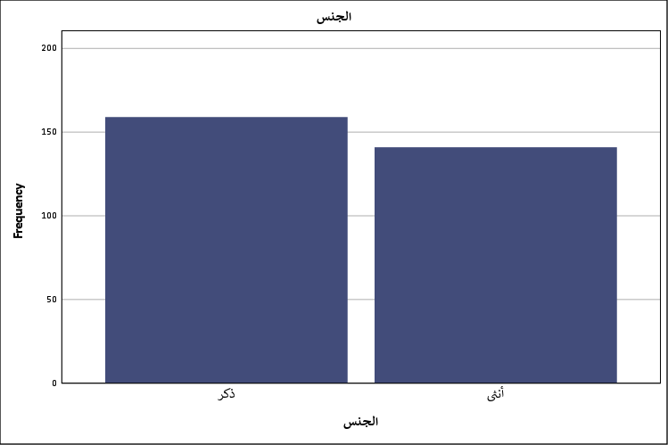
شكل توضيحي 1 : التمثيل البياني للجنس

- العمر
تتوزع الفئات العمرية للمبحوثين بطريقة تشي بتنوع جيلي كبير في قاعدة متابعي حساب المدينة الطبية؛ حيث تصدرت فئة الشباب أقل من 25 سنة بنسبة 23.7 بالمائة، تلتها فئات 35 إلى 44 سنة و 45 إلى 54 سنة و 55 سنة فأكثر بنسب متطابقة بلغت 21.3 بالمائة لكل منها، في حين سجلت الفئة من 25 إلى 34 سنة النسبة الأقل بواقع 12.3 بالمائة؛ وهذا التوزيع المتساوي تقريباً بين شرائح النضج العمري وكبار السن إلى جانب الشباب يبرهن على نجاح المحتوى في استقطاب اهتمام أجيال مختلفة لها احتياجات صحية متباينة؛ فالشباب ربما يبحثون عن نصائح الوقاية واللياقة، بينما تميل الفئات الأكبر سناً للبحث عن معلومات الأمراض المزمنة والرعاية المتقدمة، والانخفاض المفاجئ في فئة الشباب بمنتصف العمر قد يتطلب تدخلاً استراتيجياً لفهم أسباب عزوفهم النسبي؛ فربما تكون هذه الفئة مشغولة بضغوط العمل وبناء الأسرة مما يقلل من تفاعلها مع المحتوى الصحي الوقائي، ولتصحيح هذا المسار المؤسسي ينبغي تكثيف الرسائل الموجهة للصحة المهنية والنفسية لجذب هذه الشريحة، مع الحفاظ على لغة متوازنة تناسب حيوية الشباب ورزانة كبار السن.
جدول 3 : التحليل الإحصائي للعمر
العمر
 |  | Frequency | Percent | Valid Percent | Cumulative Percent
Valid | أقل من 25 سنة | 71 | 23.7 | 23.7 | 23.7
Valid | 35–44 سنة | 64 | 21.3 | 21.3 | 45.0
Valid | 45–54 سنة | 64 | 21.3 | 21.3 | 66.3
Valid | 55 سنة فأكثر | 64 | 21.3 | 21.3 | 87.7
Valid | 25–34 سنة | 37 | 12.3 | 12.3 | 100.0
Valid | Total | 300 | 100.0 | 100.0

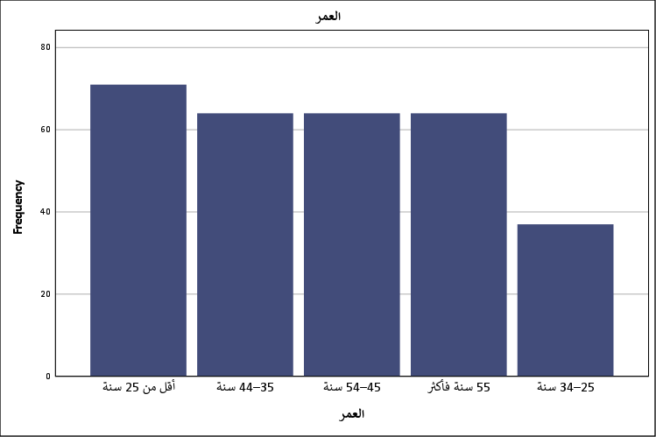
شكل توضيحي 2 : التمثيل البياني للعمر

- المؤهل العلمي
تطغى السمة الأكاديمية المتقدمة على هيكل العينة المدروسة بصورة تستدعي التوقف؛ حيث استحوذ حملة البكالوريوس على 27.0 بالمائة، يليهم عن كثب حملة الدكتوراه بنسبة 26.7 بالمائة، ثم الماجستير بنسبة 23.7 بالمائة، في حين تراجعت نسب حملة الدبلوم والثانوية العامة أو أقل إلى 15.0 بالمائة و 7.7 بالمائة على التوالي؛ وهذه الكتلة الحرجة من ذوي التعليم العالي والدراسات العليا التي تتجاوز ثلاثة أرباع العينة تضع حساب مدينة الملك عبد الله الطبية أمام استحقاق مهني صارم؛ فالجمهور هنا ليس متلقياً سلبياً بل هو جمهور نخبوي يمتلك أدوات الفرز والتمحيص، وربما يبحث عن الرصانة العلمية والمصادر الموثقة أكثر من مجرد النصائح العابرة، وهذا التكوين العلمي الكثيف يفسر حاجة المؤسسة لتبني لغة علمية دقيقة وشفافة؛ فالخطأ في المحتوى الطبي أمام هذه الشريحة قد يكلف المؤسسة جزءاً من رصيد سمعتها، ومن الزاوية التطبيقية يتوجب على فريق صناعة المحتوى الموازنة بين تبسيط المعلومة الطبية لتصل للأقل تعليماً، وبين الحفاظ على عمقها العلمي لتلبي توقعات الأكاديميين والمختصين الذين يمثلون الشريحة الكبرى من المتابعين والمتفاعلين.
جدول 4 : التحليل الإحصائي للمؤهل العلمي
المؤهل العلمي
 |  | Frequency | Percent | Valid Percent | Cumulative Percent
Valid | بكالوريوس | 81 | 27.0 | 27.0 | 27.0
Valid | دكتوراه | 80 | 26.7 | 26.7 | 53.7
Valid | ماجستير | 71 | 23.7 | 23.7 | 77.3
Valid | دبلوم | 45 | 15.0 | 15.0 | 92.3
Valid | الثانوية العامة أو أقل | 23 | 7.7 | 7.7 | 100.0
Valid | Total | 300 | 100.0 | 100.0

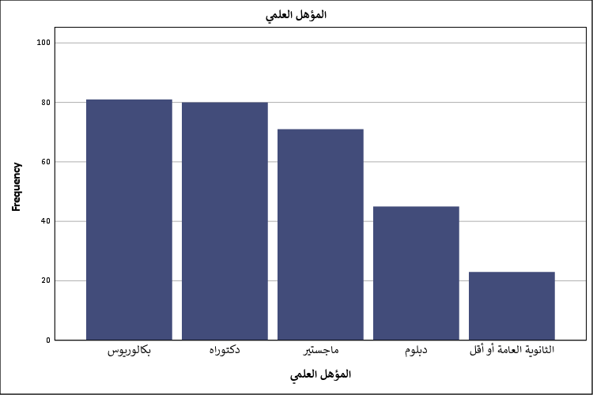
شكل توضيحي 3 : التمثيل البياني للمؤهل العلمي

- عدد مرات استخدام منصة إكس أسبوعيًا
يبرز الارتباط الوثيق بمنصة إكس كساحة للتفاعل اليومي من خلال تركز الاستخدام الكثيف لدى المبحوثين؛ إذ أفاد 29.7 بالمائة باستخدام المنصة عدة مرات يومياً، و 23.0 بالمائة يستخدمونها بشكل يومي، إلى جانب 24.3 بالمائة يترددون عليها من 4 إلى 6 مرات أسبوعياً؛ وهذه المؤشرات الاستهلاكية المرتفعة تمنح المؤسسة الطبية نافذة اتصال مفتوحة ومستدامة مع جمهورها؛ فالتعرض المتكرر للمنصة يرفع من احتمالية مشاهدة التحديثات الصحية والتفاعل معها لحظياً، وربما تكون هذه الكثافة في الاستخدام سلاحاً ذا حدين؛ فمن جهة تسهم في ترسيخ الصورة الذهنية الإيجابية عبر التواجد المستمر، ومن جهة أخرى تفرض ضغطاً تشغيلياً على فريق المحتوى لتقديم مواد متجددة وغير مكررة لتجنب إصابة المتابع بالملل الإدراكي، والنسبة الأقل التي لا تتجاوز 9.7 بالمائة للمستخدمين النادرين تشير إلى أن المنصة تمثل خياراً استراتيجياً موفقاً للوصول للجمهور؛ ولذا ينبغي استثمار هذا الزخم عبر جدولة المنشورات في أوقات ذروة النشاط اليومي لضمان أقصى درجات الوصول والتأثير في وعي المتلقي الذي يتصفح المنصة بشراهة.
جدول 5 : التحليل الإحصائي لعدد مرات استخدام منصة إكس أسبوعيًا
عدد مرات استخدام منصة إكس أسبوعيًا
 |  | Frequency | Percent | Valid Percent | Cumulative Percent
Valid | عدة مرات يوميًا | 89 | 29.7 | 29.7 | 29.7
Valid | 4–6 مرات | 73 | 24.3 | 24.3 | 54.0
Valid | يوميًا | 69 | 23.0 | 23.0 | 77.0
Valid | 1–3 مرات | 40 | 13.3 | 13.3 | 90.3
Valid | أقل من مرة | 29 | 9.7 | 9.7 | 100.0
Valid | Total | 300 | 100.0 | 100.0

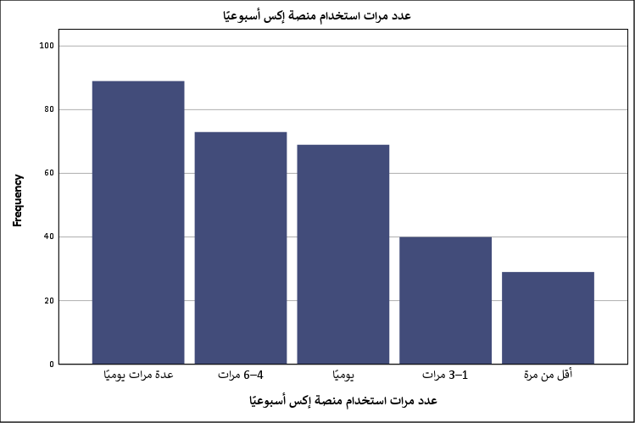
شكل توضيحي 4 : التمثيل البياني لعدد مرات استخدام منصة إكس أسبوعيًا

- مدة متابعة حساب مدينة الملك عبد الله الطبية على منصة إكس
تتجذر العلاقة الاتصالية بين الجمهور وحساب المؤسسة الطبية عبر فترات زمنية ممتدة؛ فقد استحوذ المتابعون المخضرمون لأكثر من ثلاث سنوات على النسبة الأكبر بـ 27.3 بالمائة، بينما توزعت الفترات الأخرى بين سنة وسنتين بنسبة 20.0 بالمائة، وسنتين إلى ثلاث بنسبة 19.7 بالمائة، مما يؤكد قدرة الحساب على الاحتفاظ بمتابعيه وبناء قاعدة ولاء صلبة بمرور الوقت؛ وهذا الاستقرار في المتابعة يحمل دلالة عميقة على جودة القيمة المضافة التي يقدمها المحتوى الرقمي للمستفيدين، وربما يعود هذا التمسك بالحساب إلى الثقة التراكمية التي تبنيها المنشأة الطبية في أذهان الجماهير عبر تقديم معلومات دقيقة وموثوقة خلال الأزمات الصحية أو المواسم التوعوية، غير أن وجود نسب لا بأس بها من المتابعين الجدد بأقل من سنة وبنسبة إجمالية تقارب 33 بالمائة يشير إلى أن الحساب لا يزال نشطاً في استقطاب شرائح جديدة؛ وهو ما يفرض على المخطط الإعلامي للمؤسسة المزاوجة بين تكريم المتابعين القدامى بمحتوى تخصصي متقدم، وجذب المتابعين الجدد بمواد تعريفية وتوعوية أساسية ترسخ لديهم الانطباع الأول المتميز.
جدول 6 : التحليل الإحصائي لمدة متابعة حساب مدينة الملك عبد الله الطبية على منصة إكس
مدة متابعة حساب مدينة الملك عبد الله الطبية على منصة إكس
 |  | Frequency | Percent | Valid Percent | Cumulative Percent
Valid | ثلاث سنوات فأكثر | 82 | 27.3 | 27.3 | 27.3
Valid | من سنة إلى أقل من سنتين | 60 | 20.0 | 20.0 | 47.3
Valid | من سنتين إلى أقل من ثلاث سنوات | 59 | 19.7 | 19.7 | 67.0
Valid | من 6 أشهر إلى أقل من سنة | 51 | 17.0 | 17.0 | 84.0
Valid | أقل من 6 أشهر | 48 | 16.0 | 16.0 | 100.0
Valid | Total | 300 | 100.0 | 100.0

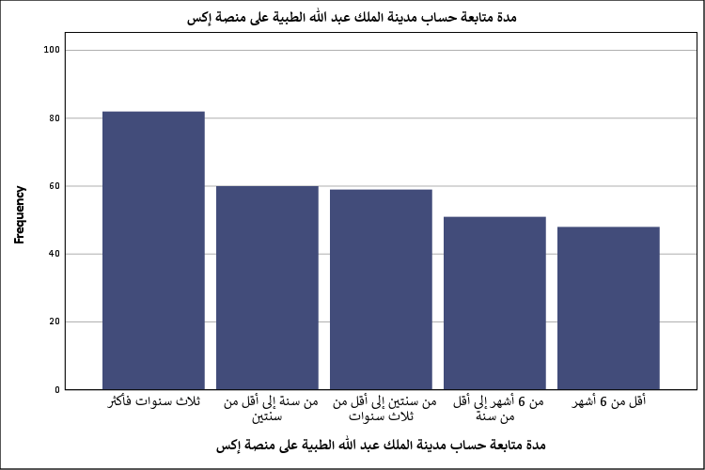
شكل توضيحي 5 : التمثيل البياني لمدة متابعة حساب مدينة الملك عبد الله الطبية على منصة إكس

- المحور الأول: جودة المحتوى الرقمي
- تتميز منشورات مدينة الملك عبد الله الطبية عبر منصة إكس بالوضوح وسهولة الفهم.
يحظى معيار الوضوح اللغوي والبصري بتقدير ملحوظ بين أفراد العينة؛ فقد سجل المتوسط الحسابي لهذا المحور 3.55، وهو ما تؤيده الاستجابات الإيجابية التي بلغت 61 بالمائة بين موافق وموافق بشدة، غير أن الانحراف المعياري البالغ 1.43 يطلق جرس إنذار بوجود تفاوت غير هين في درجات الاستيعاب؛ فما يقارب 28.7 بالمائة أبدوا عدم موافقتهم بدرجات متفاوتة، وهذا التباين قد يجد تفسيره في التفاوت التعليمي الذي رصدناه سابقاً أو في تعقيد بعض المصطلحات الطبية التي قد تبدو بديهية للمتخصصين وغامضة للعوام؛ فاللغة الطبية بطبيعتها تحمل جفافاً اصطلاحياً يتطلب جهداً مضاعفاً لتفكيكه وإعادة صياغته بقالب مبسط، وعلى الصعيد العملي يتعين على فرق التحرير الطبي إخضاع المحتوى لاختبارات القابلية للفهم قبل النشر، واستخدام التشبيهات الاستعارية والرسوم التوضيحية لتقريب المفاهيم المجردة؛ فالمؤسسة لا تهدف فقط لبث المعلومة بل لضمان وصولها واستقرارها في وعي المتلقي بصرف النظر عن خلفيته المعرفية، مما يعزز من الدور التنويري للمدينة الطبية في المجتمع.
جدول 7 : التحليل الإحصائي لتميز منشورات مدينة الملك عبد الله الطبية عبر منصة إكس بالوضوح وسهولة الفهم.
تتميز منشورات مدينة الملك عبد الله الطبية عبر منصة إكس بالوضوح وسهولة الفهم.
 |  | Frequency | Percent | Valid Percent | Cumulative Percent
Valid | أوافق بشدة | 106 | 35.3 | 35.3 | 35.3
Valid | أوافق | 77 | 25.7 | 25.7 | 61.0
Valid | لا أوافق | 47 | 15.7 | 15.7 | 76.7
Valid | لا أوافق بشدة | 39 | 13.0 | 13.0 | 89.7
Valid | محايد | 31 | 10.3 | 10.3 | 100.0
Valid | Total | 300 | 100.0 | 100.0

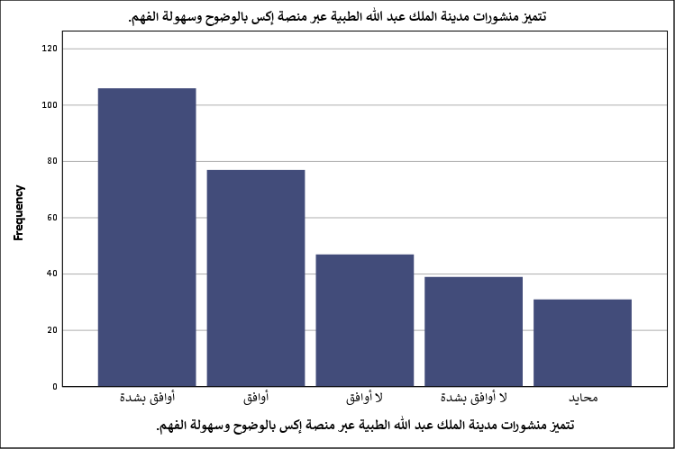
شكل توضيحي 6 : التمثيل البياني لتميز منشورات مدينة الملك عبد الله الطبية عبر منصة إكس بالوضوح وسهولة الفهم.

- يتسم المحتوى المنشور بالدقة في عرض المعلومات الصحية.
تكشف الأرقام عن تحديات مبطنة في إدراك الجمهور لدقة المحتوى؛ فرغم أن المتوسط الحسابي يقف عند 3.32 مع نسبة موافقة إجمالية تبلغ 54.6 بالمائة، إلا أن الانحراف المعياري العالي البالغ 1.55 يفضح حالة من الانقسام الحاد في تقييم العينة؛ فهناك 34.7 بالمائة من المبحوثين لا يوافقون على دقة المعلومات، وهو مؤشر خطير يمس صميم السمعة المؤسسية لكيان طبي مرموق؛ وربما ينبع هذا التشكيك ليس من ضعف المعلومة نفسها بل من كيفية صياغتها أو افتقارها للاستشهادات المرجعية التي تمنحها ثقلاً علمياً، وخاصة أننا نتعامل مع شريحة يغلب عليها التعليم العالي كما أسلفنا؛ فالعقلية الأكاديمية لا تقبل المعلومة المرسلة دون برهان، ولمعالجة هذا الشرخ الإدراكي يجب على المدينة الطبية مأسسة عملية النشر عبر تضمين روابط للمصادر الطبية المعتمدة، وربط المعلومات بالدراسات الحديثة، وتجنب التعميمات المخلة؛ فالدقة ليست مجرد صواب علمي بل هي شعور بالاطمئنان يجب أن يزرع في نفس المتابع لضمان تحول الحساب إلى مرجعية صحية لا تقبل التشكيك.
جدول 8 : التحليل الإحصائي لاتسام المحتوى المنشور بالدقة في عرض المعلومات الصحية.
يتسم المحتوى المنشور بالدقة في عرض المعلومات الصحية.
 |  | Frequency | Percent | Valid Percent | Cumulative Percent
Valid | أوافق بشدة | 100 | 33.3 | 33.3 | 33.3
Valid | أوافق | 64 | 21.3 | 21.3 | 54.7
Valid | لا أوافق بشدة | 63 | 21.0 | 21.0 | 75.7
Valid | لا أوافق | 41 | 13.7 | 13.7 | 89.3
Valid | محايد | 32 | 10.7 | 10.7 | 100.0
Valid | Total | 300 | 100.0 | 100.0

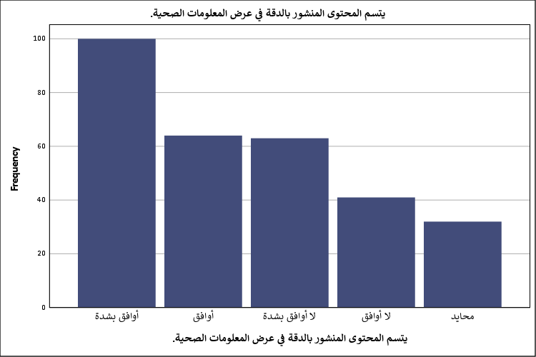
شكل توضيحي 7 : التمثيل البياني لاتسام المحتوى المنشور بالدقة في عرض المعلومات الصحية.

- يتم تحديث المحتوى الرقمي بصورة منتظمة.
تتجسد حيوية الحساب المؤسسي في إيقاع النشر والتحديث المستمر؛ حيث حقق هذا المحور متوسطاً حسابياً قدره 3.45، مدعوماً برضا 58.0 بالمائة من العينة الذين أكدوا على انتظام التدفق المعرفي؛ وهذا الاستقرار في بث الرسائل الاتصالية يخلق لدى المتابع حالة من الترقب الإيجابي والاعتمادية على المنصة كمصدر للأخبار والنصائح الطبية الطازجة، ومع ذلك يظل الانحراف المعياري المقدر بـ 1.37 شاهداً على وجود تباين في تقييم مفهوم الانتظام؛ فما يراه البعض تحديثاً كافياً قد يراه البعض الآخر، خاصة مستخدمي المنصة بكثافة، شحيحاً أو متقطعاً؛ وربما يتأثر هذا التقييم بالمواسم الصحية التي تشهد زخماً في النشر مقابل فترات ركود نسبي في أوقات أخرى، ولضبط هذا الإيقاع تنظيمياً يحتاج فريق إدارة المحتوى إلى بناء أجندة تحريرية صارمة تضمن توزيع النشر على مدار أيام الأسبوع وساعاته بانتظام، مع تغطية الفراغات الزمنية بمحتوى دائم الخضرة يحافظ على نبض الحساب حياً ويشعر كافة فئات المستخدمين بالتواجد المؤسسي الدائم والمواكب لتطلعاتهم.
جدول 9 : التحليل الإحصائي لـ تحديث المحتوى الرقمي بصورة منتظمة.
يتم تحديث المحتوى الرقمي بصورة منتظمة.
 |  | Frequency | Percent | Valid Percent | Cumulative Percent
Valid | أوافق | 88 | 29.3 | 29.3 | 29.3
Valid | أوافق بشدة | 86 | 28.7 | 28.7 | 58.0
Valid | لا أوافق | 50 | 16.7 | 16.7 | 74.7
Valid | محايد | 39 | 13.0 | 13.0 | 87.7
Valid | لا أوافق بشدة | 37 | 12.3 | 12.3 | 100.0
Valid | Total | 300 | 100.0 | 100.0

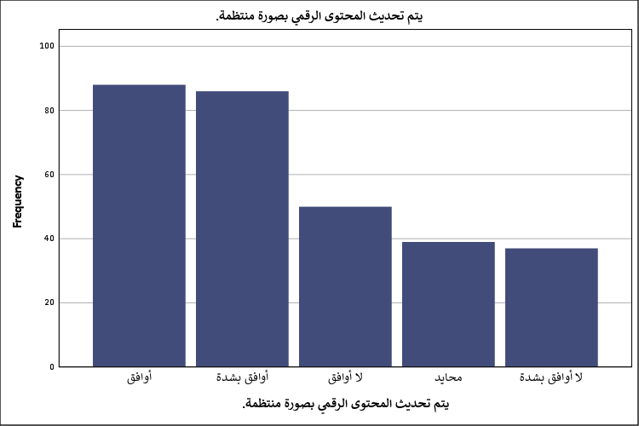
شكل توضيحي 8 : التمثيل البياني لـ تحديث المحتوى الرقمي بصورة منتظمة.

- تتناول المنشورات موضوعات صحية تلبي احتياجات الجمهور.
تلامس استراتيجية انتقاء الموضوعات عصب الاحتياج الجماهيري بدرجة مقبولة؛ فقد بلغ المتوسط الحسابي 3.40، وتوافقت آراء 58.0 بالمائة من المشاركين على أن المحتوى يعالج قضايا تهمهم وتمس واقعهم الصحي؛ وهذا التوجه ينم عن وجود أدوات رصد جيدة لدى المؤسسة لالتقاط نبض الشارع الطبي وتحويله إلى مواد توعوية، إلا أن الانحراف المعياري البالغ 1.35 ووجود حوالي 30.6 بالمائة من المعارضين يشير إلى أن شريحة ليست بالقليلة تشعر بالاغتراب عن المحتوى المطروح؛ وربما يرجع ذلك إلى التركيز على التخصصات الطبية الدقيقة التي تبرز براعة المستشفى متجاهلين الأمراض الشائعة أو النصائح اليومية التي يبحث عنها المواطن العادي، وفي السياق التطبيقي يفرض هذا الواقع على صانع القرار الاتصالي تفعيل أدوات الاستماع الاجتماعي بشكل أعمق؛ لاستخلاص الكلمات المفتاحية والأسئلة الشائعة التي يتداولها الناس، وتوجيه بوصلة المحتوى نحو تلبيتها مباشرة، مما يضيق الفجوة بين الأجندة المؤسسية والاحتياجات الفعلية للمتلقي ويعمق أثر السمعة الطيبة للمدينة.
جدول 10 : التحليل الإحصائي لتناول المنشورات موضوعات صحية تلبي احتياجات الجمهور.
تتناول المنشورات موضوعات صحية تلبي احتياجات الجمهور.
 |  | Frequency | Percent | Valid Percent | Cumulative Percent
Valid | أوافق | 100 | 33.3 | 33.3 | 33.3
Valid | أوافق بشدة | 74 | 24.7 | 24.7 | 58.0
Valid | لا أوافق | 55 | 18.3 | 18.3 | 76.3
Valid | لا أوافق بشدة | 37 | 12.3 | 12.3 | 88.7
Valid | محايد | 34 | 11.3 | 11.3 | 100.0
Valid | Total | 300 | 100.0 | 100.0

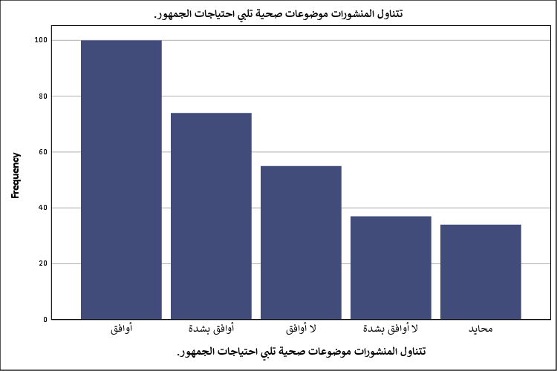
شكل توضيحي 9 : التمثيل البياني لتناول المنشورات موضوعات صحية تلبي احتياجات الجمهور.

- يعتمد المحتوى على أساليب عرض جذابة (صور، إنفوجرافيك، فيديوهات).
يحتل القالب البصري مكانة متقدمة في تقييم جودة الرسالة الاتصالية؛ إذ حقق هذا المتغير متوسطاً حسابياً مرتفعاً قدره 3.53، مع تأييد واسع بنسبة 60.4 بالمائة من العينة؛ وهذا النجاح في توظيف الجرافيك والفيديو والتصاميم المبتكرة يترجم فهم المؤسسة لطبيعة منصة إكس التي تعاقب النصوص الطويلة وتكافئ المحتوى البصري الخاطف، غير أن التشتت الملحوظ الذي يعكسه الانحراف المعياري 1.36 يكشف عن تفاوت في الأذواق البصرية للجمهور؛ فربما تجذب التصاميم العصرية فئة الشباب، بينما تفضل الفئات العمرية الأكبر الأساليب الكلاسيكية أو الفيديوهات التوضيحية المباشرة التي تبتعد عن التعقيد البصري، ولتحسين العائد من هذه الجاذبية يتطلب الأمر تنويع القوالب الفنية بين الإنفوجرافيك المعرفي الدسم والموشن جرافيك السريع والمقاطع المصورة للأطباء؛ فالتنوع يضمن محاصرة ملل المتلقي ويخدم أنماط التعلم المختلفة لديه، مما يجعل المعلومة الطبية الجافة تتحول إلى وجبة بصرية سهلة الهضم والانتشار تسهم في التسويق العضوي لجهود المدينة الطبية.
جدول 11 : التحليل الإحصائي لاعتماد المحتوى على أساليب عرض جذابة (صور، إنفوجرافيك، فيديوهات).
يعتمد المحتوى على أساليب عرض جذابة (صور، إنفوجرافيك، فيديوهات).
 |  | Frequency | Percent | Valid Percent | Cumulative Percent
Valid | أوافق بشدة | 95 | 31.7 | 31.7 | 31.7
Valid | أوافق | 86 | 28.7 | 28.7 | 60.3
Valid | لا أوافق | 55 | 18.3 | 18.3 | 78.7
Valid | محايد | 33 | 11.0 | 11.0 | 89.7
Valid | لا أوافق بشدة | 31 | 10.3 | 10.3 | 100.0
Valid | Total | 300 | 100.0 | 100.0

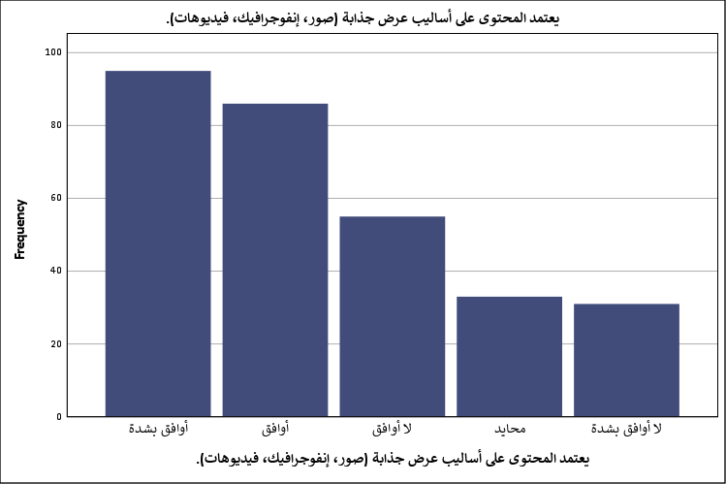
شكل توضيحي 10 : التمثيل البياني لاعتماد المحتوى على أساليب عرض جذابة (صور، إنفوجرافيك، فيديوهات).

- يسهم تنظيم المحتوى في تسهيل الوصول إلى المعلومات الصحية.
تقف هيكلة المحتوى وطرق أرشفته وعرضه أمام محك حقيقي في نظر المتابعين؛ فبينما يعكس المتوسط الحسابي البالغ 3.33 ميلاً نحو الموافقة بنسبة إجمالية تبلغ 55.3 بالمائة، يفجر الانحراف المعياري العالي 1.54 مفاجأة بوجود استقطاب شديد في الآراء؛ إذ تقف نسبة 33 بالمائة من العينة في صف الرفض، مما يدل على وجود معاناة خفية في استرجاع المعلومات أو تتبع السلاسل التوعوية داخل الحساب؛ وربما ينتج هذا الارتباك عن غياب الوسوم الموحدة، أو تداخل التغريدات الإخبارية المؤسسية مع التغريدات التوعوية الخالصة مما يشتت ذهن الباحث عن معلومة محددة، ولمعالجة هذا الخلل الهيكلي ينبغي على الفريق التقني إعادة هندسة معمارية المحتوى عبر استخدام القوائم، وتثبيت التغريدات المرجعية، وإطلاق وسوم فرعية لكل تخصص طبي؛ فسهولة الوصول هي حجر الزاوية في بناء تجربة مستخدم رقمية سلسة، وبدونها تفقد أثمن المعلومات قيمتها إذا غاصت في بحر التحديثات المتراكمة دون أدوات استدلال واضحة ترشد المتلقي إليها بضغطة زر.
جدول 12 : التحليل الإحصائي لمساهمة تنظيم المحتوى في تسهيل الوصول إلى المعلومات الصحية.
يسهم تنظيم المحتوى في تسهيل الوصول إلى المعلومات الصحية.
 |  | Frequency | Percent | Valid Percent | Cumulative Percent
Valid | أوافق بشدة | 96 | 32.0 | 32.0 | 32.0
Valid | أوافق | 70 | 23.3 | 23.3 | 55.3
Valid | لا أوافق بشدة | 64 | 21.3 | 21.3 | 76.7
Valid | لا أوافق | 35 | 11.7 | 11.7 | 88.3
Valid | محايد | 35 | 11.7 | 11.7 | 100.0
Valid | Total | 300 | 100.0 | 100.0

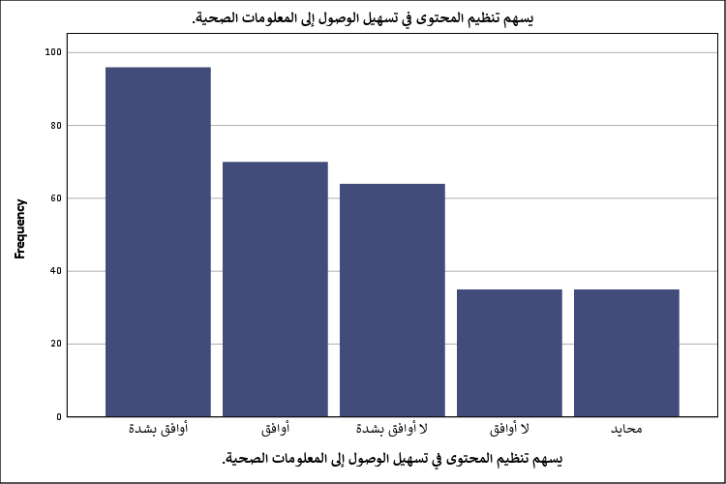
شكل توضيحي 11 : التمثيل البياني لمساهمة تنظيم المحتوى في تسهيل الوصول إلى المعلومات الصحية.

- المحور الثاني: التفاعل الرقمي مع الجمهور
- تستجيب مدينة الملك عبد الله الطبية بسرعة لاستفسارات المتابعين عبر منصة إكس.
تشكل السرعة في الردود عصب التفاعل المؤسسي الناجح في البيئة الرقمية؛ وقد حصد هذا المحور متوسطاً حسابياً قدره 3.51 مدعوماً برضا 62.3 بالمائة من المستجيبين؛ مما يؤكد امتلاك المدينة الطبية لبروتوكول خدمة عملاء فاعل على منصة إكس يستوعب قلق المرضى وتساؤلات المتابعين في وقت قياسي، وفي المقابل يشير الانحراف المعياري 1.32 إلى استقرار نسبي في هذا الرضا مع بقاء جيوب من التذمر لدى حوالي 25.7 بالمائة من العينة؛ وربما تنشأ هذه الفجوة خلال فترات الذروة أو عطلات نهاية الأسبوع حيث تقل القدرة الاستيعابية لفريق الردود، أو بسبب طبيعة بعض الاستفسارات الطبية المعقدة التي تتطلب تحويلها لمختص قبل الإجابة مما يبطئ من سرعة الاستجابة، ولضمان تفوق هذه الخدمة يمكن الاستعانة بتقنيات الذكاء الاصطناعي والردود الآلية المبدئية التي تطمئن السائل باستلام استفساره، مع تحديد وقت متوقع للرد البشري؛ فالاستجابة اللحظية تكسر الحواجز البيروقراطية وتضفي طابعاً إنسانياً دافئاً على المؤسسة يرسخ صورتها ككيان متعاطف ويقظ لاحتياجات مجتمعه.
جدول 13 : التحليل الإحصائي لاستجابة مدينة الملك عبد الله الطبية بسرعة لاستفسارات المتابعين عبر منصة إكس.
تستجيب مدينة الملك عبد الله الطبية بسرعة لاستفسارات المتابعين عبر منصة إكس.
 |  | Frequency | Percent | Valid Percent | Cumulative Percent
Valid | أوافق | 108 | 36.0 | 36.0 | 36.0
Valid | أوافق بشدة | 79 | 26.3 | 26.3 | 62.3
Valid | لا أوافق | 42 | 14.0 | 14.0 | 76.3
Valid | محايد | 36 | 12.0 | 12.0 | 88.3
Valid | لا أوافق بشدة | 35 | 11.7 | 11.7 | 100.0
Valid | Total | 300 | 100.0 | 100.0

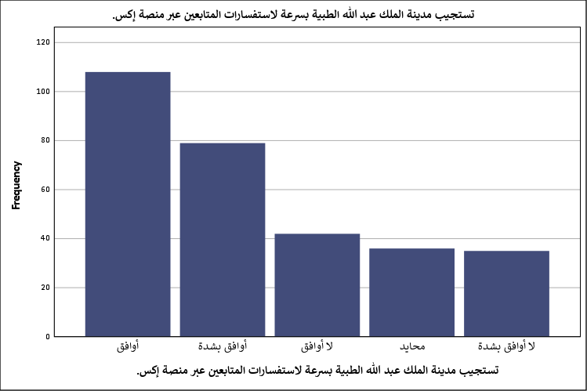
شكل توضيحي 12 : التمثيل البياني لاستجابة مدينة الملك عبد الله الطبية بسرعة لاستفسارات المتابعين عبر منصة إكس.

- تشجع المنشورات الجمهور على المشاركة والتفاعل.
تتجاوز وظيفة الحساب مجرد البث أحادي الاتجاه لتصنع بيئة حوارية نشطة؛ وهو ما يبرهنه المتوسط الحسابي البالغ 3.53، حيث يرى 60.4 بالمائة من المبحوثين أن المحتوى يمتلك مقومات تحفيزية تدفعهم للتعليق أو إعادة النشر أو الإعجاب؛ وهذا الزخم التفاعلي يمثل مقياساً حقيقياً لنجاح استراتيجية المحتوى في اختراق اللامبالاة الرقمية وخلق حالة من الاندماج العاطفي والمعرفي مع الرسالة، ورغم ذلك يظل الانحراف المعياري 1.38 حاضراً ليذكرنا بوجود تباين في تقييم هذه القدرة التحفيزية، وربما يخضع هذا التفاوت للسمات الشخصية للمستخدمين أنفسهم، فمنهم من يفضل التلقي الصامت ومنهم من يميل للمشاركة الصاخبة؛ ولتعميق هذا السلوك التفاعلي يتوجب على المؤسسة تضمين دعوات واضحة لاتخاذ إجراء في نهاية المنشورات، وطرح أسئلة استطلاعية تشرك الجمهور في اختيار موضوعات التوعية القادمة؛ فصناعة الاستفزاز الإيجابي للعقل تحول المتابع من مجرد رقم في قائمة المتابعين إلى شريك استراتيجي في نشر الوعي الصحي وتضخيم الأثر الإعلامي للمدينة.
جدول 14 : التحليل الإحصائي لتشجيع المنشورات الجمهور على المشاركة والتفاعل.
تشجع المنشورات الجمهور على المشاركة والتفاعل.
 |  | Frequency | Percent | Valid Percent | Cumulative Percent
Valid | أوافق بشدة | 98 | 32.7 | 32.7 | 32.7
Valid | أوافق | 83 | 27.7 | 27.7 | 60.3
Valid | لا أوافق | 53 | 17.7 | 17.7 | 78.0
Valid | لا أوافق بشدة | 33 | 11.0 | 11.0 | 89.0
Valid | محايد | 33 | 11.0 | 11.0 | 100.0
Valid | Total | 300 | 100.0 | 100.0

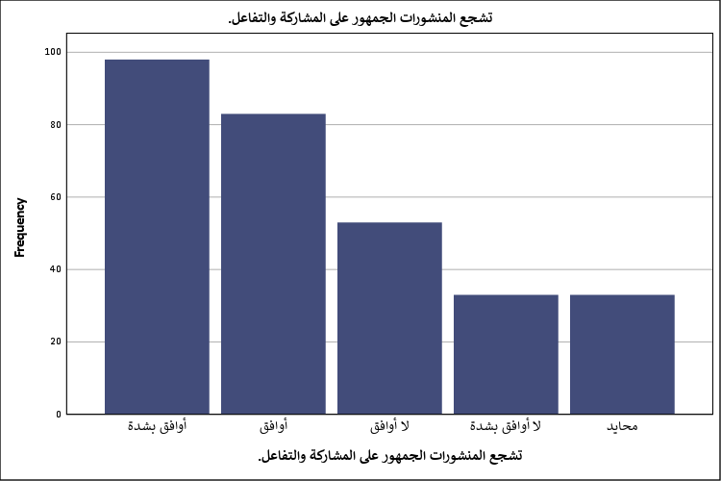
شكل توضيحي 13 : التمثيل البياني لتشجيع المنشورات الجمهور على المشاركة والتفاعل.

- يتم التعامل مع تعليقات الجمهور باهتمام واحترام.
يلامس هذا البعد الجانب الأخلاقي والإنساني في سياسة الاتصال المؤسسي؛ فقد أظهرت النتائج متوسطاً حسابياً قدره 3.49 مع تأييد 59.7 بالمائة من العينة لحرص القائمين على الحساب على تبني لغة لبقة ومحترمة في التعاطي مع التغذية الراجعة؛ وهذه المنهجية اللطيفة تبني جداراً من الثقة النفسية وتكسر رهبة التواصل مع جهة طبية رسمية، وعلى الجانب الآخر ينبهنا الانحراف المعياري البالغ 1.41 لوجود شريحة تقارب 27 بالمائة لم تلمس هذا الاهتمام بالشكل الكافي؛ وربما تنبع هذه المشكلة من استخدام القوالب النصية الجاهزة في الردود والتي يشعر معها المتلقي بالتجاهل والجفاء الآلي، أو من تجاهل الرد على التعليقات النقدية السلبية والتركيز فقط على الاستفسارات المباشرة؛ ولتلافي هذا القصور يجب تدريب طاقم إدارة الحساب على مهارات الذكاء العاطفي الرقمي، وصياغة ردود مشخصنة تحمل اسم السائل وتتفاعل مع مشاعره قبل الإجابة على سؤاله؛ فكل تعليق يحظى باحتضان لائق يتحول إلى قصة نجاح صغيرة تضاف لرصيد السمعة المؤسسية التراكمي.
جدول 15 : التحليل الإحصائي لـلتعامل مع تعليقات الجمهور باهتمام واحترام.
يتم التعامل مع تعليقات الجمهور باهتمام واحترام.
 |  | Frequency | Percent | Valid Percent | Cumulative Percent
Valid | أوافق بشدة | 93 | 31.0 | 31.0 | 31.0
Valid | أوافق | 86 | 28.7 | 28.7 | 59.7
Valid | لا أوافق بشدة | 43 | 14.3 | 14.3 | 74.0
Valid | محايد | 40 | 13.3 | 13.3 | 87.3
Valid | لا أوافق | 38 | 12.7 | 12.7 | 100.0
Valid | Total | 300 | 100.0 | 100.0

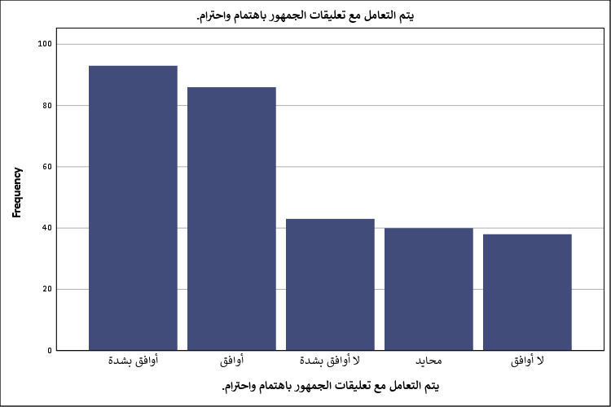
شكل توضيحي 14 : التمثيل البياني لـلتعامل مع تعليقات الجمهور باهتمام واحترام.

- توفر المنصة فرصًا للتواصل المباشر مع الجمهور.
تفتح منصة إكس نوافذ تفاعلية مباشرة تختصر المسافات البيروقراطية بين الإدارة والمستفيد؛ وقد جاء تقييم هذا المتغير بمتوسط 3.40 ونسبة موافقة تبلغ 58.0 بالمائة، مما يبين نجاح المنصة في العمل كجسر حيوي يربط الجمهور بصناع القرار الصحي أو بخدمات المستشفى بشكل فوري؛ وهذا الشعور بالقرب يعزز من الشفافية ويقضي على عزلة المؤسسات الكبرى، ولكن الانحراف المعياري العالي 1.48 يشير بقوة إلى تشتت حاد في الإجابات، حيث نجد حوالي 31.4 بالمائة من المبحوثين يعارضون هذه الفكرة؛ وربما يبرر هذا الرفض بطبيعة بعض التجارب الفردية التي لم تكلل بالنجاح عند محاولة التواصل عبر الرسائل الخاصة، أو إحالة المستفيدين إلى روابط خارجية وأنظمة هاتفية معقدة بدلاً من حل المشكلة داخل المنصة نفسها، ومن أجل تحويل المنصة إلى نقطة ارتكاز حقيقية للتواصل يجب تفعيل خاصية المساحات الصوتية للقاءات الحية مع الأطباء، وتخصيص أوقات محددة للإجابة المباشرة على الأسئلة المعقدة؛ فهذا الحضور البشري المباشر يذيب الجليد ويعمق شعور المتابع بأن هناك من يصغي إليه باهتمام خلف الشاشة.
جدول 16 : التحليل الإحصائي لتوفير المنصة فرصًا للتواصل المباشر مع الجمهور.
توفر المنصة فرصًا للتواصل المباشر مع الجمهور.
 |  | Frequency | Percent | Valid Percent | Cumulative Percent
Valid | أوافق بشدة | 93 | 31.0 | 31.0 | 31.0
Valid | أوافق | 81 | 27.0 | 27.0 | 58.0
Valid | لا أوافق بشدة | 53 | 17.7 | 17.7 | 75.7
Valid | لا أوافق | 41 | 13.7 | 13.7 | 89.3
Valid | محايد | 32 | 10.7 | 10.7 | 100.0
Valid | Total | 300 | 100.0 | 100.0

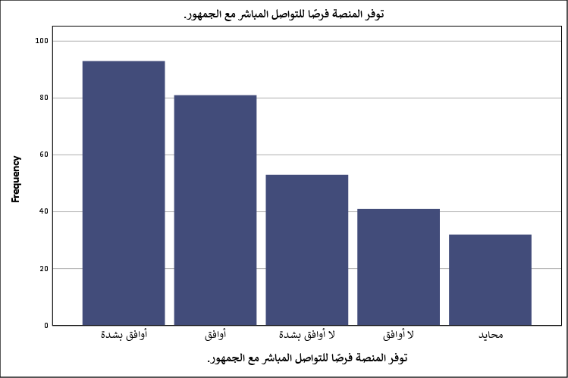
شكل توضيحي 15 : التمثيل البياني لتوفير المنصة فرصًا للتواصل المباشر مع الجمهور.

- تسهم الأنشطة التفاعلية في تعزيز مشاركة المتابعين.
تلعب المسابقات والاستطلاعات والفعاليات الرقمية دوراً مركزياً في كسر الرتابة وخلق طاقة إيجابية داخل الحساب؛ وقد أيد 58.0 بالمائة من المستجيبين هذا الطرح بمتوسط حسابي بلغ 3.46، مما يدل على فاعلية هذه الأنشطة في تحفيز الخلايا الخاملة في قاعدة المتابعين وجرهم نحو دائرة التفاعل النشط؛ فالمتابع بطبعه يميل للتحديات الذهنية الخفيفة أو التعبير عن رأيه في القضايا الجدلية متى ما أتيحت له الفرصة، وفي السياق ذاته يعكس الانحراف المعياري البالغ 1.34 قدراً من التباين المنطقي؛ فبعض الأكاديميين أو كبار السن الذين يمثلون شريحة كبيرة في العينة قد لا يجدون في هذه الأنشطة ما يلبي شغفهم العلمي ويعتبرونها مجرد ترفيه رقمي لا يليق بصرامة الحساب الطبي، ولإحداث التوازن المطلوب يجدر بالمدينة الطبية ابتكار أنشطة تفاعلية ذات صبغة علمية رصينة مثل اختبارات المعرفة الطبية أو تحديات قراءة المؤشرات الحيوية؛ فهذا المزج بين الترفيه والمعلومة العميقة سيضمن مشاركة كافة الشرائح دون المساس بالهوية المهنية الرصينة للمؤسسة.
جدول 17 : التحليل الإحصائي لمساهمة الأنشطة التفاعلية في تعزيز مشاركة المتابعين.
تسهم الأنشطة التفاعلية في تعزيز مشاركة المتابعين.
 |  | Frequency | Percent | Valid Percent | Cumulative Percent
Valid | أوافق | 92 | 30.7 | 30.7 | 30.7
Valid | أوافق بشدة | 82 | 27.3 | 27.3 | 58.0
Valid | لا أوافق | 51 | 17.0 | 17.0 | 75.0
Valid | محايد | 41 | 13.7 | 13.7 | 88.7
Valid | لا أوافق بشدة | 34 | 11.3 | 11.3 | 100.0
Valid | Total | 300 | 100.0 | 100.0

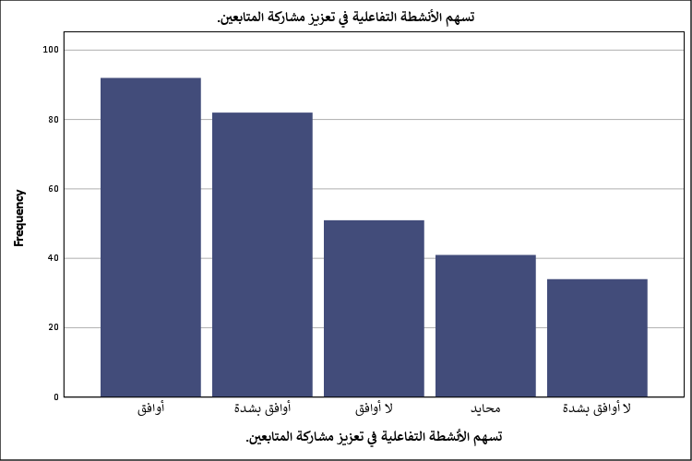
شكل توضيحي 16 : التمثيل البياني لمساهمة الأنشطة التفاعلية في تعزيز مشاركة المتابعين.

- يشعر المتابعون بأن آراءهم تحظى بالاهتمام من قبل المدينة الطبية.
يرتبط الولاء الرقمي بشكل وثيق بمدى شعور المستخدم بأن صوته مسموع ومؤثر في أروقة المؤسسة؛ وقد سجل هذا المحور الوجداني متوسطاً حسابياً قدره 3.49، بموافقة 59.6 بالمائة من أفراد العينة؛ وهو مؤشر حيوي يترجم نجاح الحساب في تصدير صورة مؤسسية ديمقراطية تستوعب النقد والمقترحات وتحتوي تطلعات جمهورها، غير أن التشتت الواضح الذي يفرزه الانحراف المعياري 1.41 وموقف 30.6 بالمائة من المعارضين يشكل ثغرة في جدار الثقة؛ وربما تنمو هذه الشكوك عندما يطرح الجمهور مقترحات تطويرية لتجربة المريض ولا يرى لها أثراً في الواقع الفعلي، أو عندما تتجاهل المؤسسة الحملات الشعبية المطالبة بتحسين خدمة معينة، ولتحويل هذا الاهتمام من شعور افتراضي إلى واقع ملموس ينبغي نشر تقارير دورية تسلط الضوء على كيف ساهمت اقتراحات الجمهور في تطوير الخدمات؛ فهذا الربط العملي بين التغريدة والتنفيذ الميداني يصنع سيكولوجية الانتماء المطلق ويحول المتابع من مستهلك سلبي للمحتوى إلى مدافع شرس عن سمعة المؤسسة في الأوساط المجتمعية.
جدول 18 : التحليل الإحصائي للشعور المتابعون بأن آراءهم تحظى بالاهتمام من قبل المدينة الطبية.
يشعر المتابعون بأن آراءهم تحظى بالاهتمام من قبل المدينة الطبية.
 |  | Frequency | Percent | Valid Percent | Cumulative Percent
Valid | أوافق بشدة | 97 | 32.3 | 32.3 | 32.3
Valid | أوافق | 82 | 27.3 | 27.3 | 59.7
Valid | لا أوافق | 55 | 18.3 | 18.3 | 78.0
Valid | لا أوافق بشدة | 37 | 12.3 | 12.3 | 90.3
Valid | محايد | 29 | 9.7 | 9.7 | 100.0
Valid | Total | 300 | 100.0 | 100.0

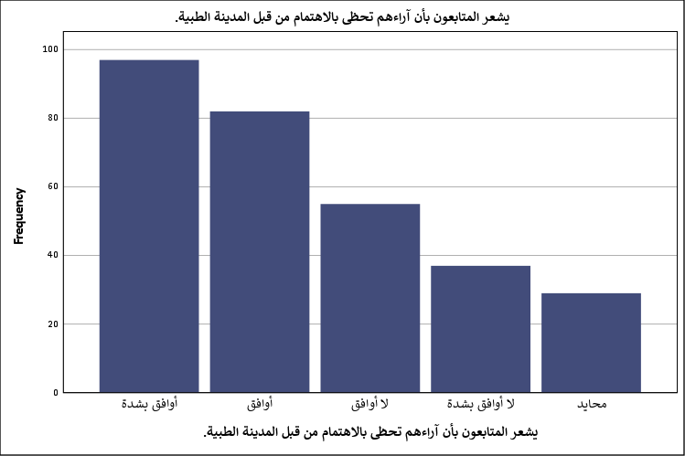
شكل توضيحي 17 : التمثيل البياني للشعور المتابعون بأن آراءهم تحظى بالاهتمام من قبل المدينة الطبية.

- المحور الثالث: مصداقية المحتوى الرقمي
- أثق في المعلومات الصحية المنشورة عبر حساب مدينة الملك عبد الله الطبية.
تمثل الثقة رأس المال الرمزي الأغلى لأي كيان صحي؛ وقد جاءت قراءة هذا المؤشر بمتوسط 3.40 وموافقة 58.0 بالمائة لتؤكد أن الحساب يمتلك رصيداً لا بأس به من المصداقية في الوعي الجمعي؛ وهذه الثقة المكتسبة تمنح منشورات المدينة قوة تأثير عالية وتجعلها حائط صد منيع ضد الشائعات الطبية التي تجتاح المنصات، ولكن الانحراف المعياري البالغ 1.45 يقرع جرس التنبيه إزاء وجود كتلة متشككة تبلغ 31 بالمائة؛ وربما يتغذى هذا التشكيك من تناقض بعض المعلومات المنشورة مع تجارب شخصية للمرضى، أو من تداول آراء طبية غير محسومة علمياً دون إيضاح السياق البحثي لها؛ فالمتابع ذو الخلفية التعليمية العالية يبحث عن اليقين، ولترميم هذه الفجوة الثقافية يتعين على المؤسسة تبني استراتيجية الشفافية الجذرية عبر استضافة أطباء معروفين بأسمائهم وصفاتهم للتحدث مباشرة للجمهور؛ فالثقة تتجسد في الوجوه البشرية المألوفة أكثر من الشعارات المؤسسية المجردة، مما يرسخ جذور الطمأنينة في قلب كل باحث عن المعلومة الطبية الموثوقة.
جدول 19 : التحليل الإحصائي للوثوق في المعلومات الصحية المنشورة عبر حساب مدينة الملك عبد الله الطبية.
أثق في المعلومات الصحية المنشورة عبر حساب مدينة الملك عبد الله الطبية.
 |  | Frequency | Percent | Valid Percent | Cumulative Percent
Valid | أوافق بشدة | 88 | 29.3 | 29.3 | 29.3
Valid | أوافق | 86 | 28.7 | 28.7 | 58.0
Valid | لا أوافق بشدة | 50 | 16.7 | 16.7 | 74.7
Valid | لا أوافق | 43 | 14.3 | 14.3 | 89.0
Valid | محايد | 33 | 11.0 | 11.0 | 100.0
Valid | Total | 300 | 100.0 | 100.0

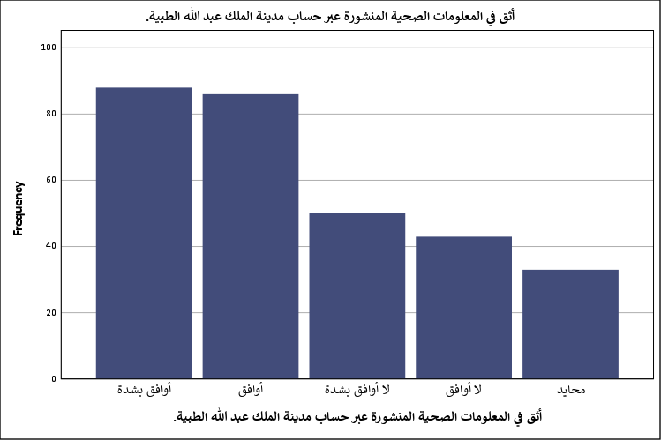
شكل توضيحي 18 : التمثيل البياني للوثوق في المعلومات الصحية المنشورة عبر حساب مدينة الملك عبد الله الطبية.

- تعتمد المنشورات على مصادر علمية موثوقة.
تختبر هذه العبارة الوزن الأكاديمي للمحتوى في ميزان الجمهور؛ حيث سجل المتوسط 3.35 بموافقة 57.0 بالمائة من العينة؛ وهذا التقييم يعطي انطباعاً مبدئياً بأن الفريق الذي يقف خلف الشاشة يستند إلى مرجعيات طبية محترمة في صياغة رسائله، ومع ذلك يظل الانحراف المعياري المرتفع 1.51 ووجود 34.4 بالمائة من المبحوثين في خانة الرفض دليلاً على أزمة توثيق مرئية؛ فربما يعتمد الحساب على نشر الاستنتاجات الطبية دون الإشارة إلى الدراسات أو الدوريات التي استقيت منها، مما يجعلها تبدو كآراء شخصية أو نصائح مرسلة لا تروي ظمأ الباحثين عن الدليل الملموس، وتتأكد هذه الحاجة بالنظر إلى طبيعة العينة المثقفة جداً؛ وللخروج من هذا المأزق المعرفي ينبغي إدراج روابط قصيرة للمقالات البحثية، أو الإشارة لمنظمة الصحة العالمية أو غيرها من المرجعيات في التصاميم؛ فتوثيق المعلومة لا ينتقص من قدر المؤسسة بل يمنحها هيبة علمية تجعل من حسابها مكتبة مرجعية مصغرة تفيض بالموثوقية وتفرض احترامها على المنافسين والمتلقين بآن واحد.
جدول 20 : التحليل الإحصائي لاعتماد المنشورات على مصادر علمية موثوقة.
تعتمد المنشورات على مصادر علمية موثوقة.
 |  | Frequency | Percent | Valid Percent | Cumulative Percent
Valid | أوافق بشدة | 94 | 31.3 | 31.3 | 31.3
Valid | أوافق | 77 | 25.7 | 25.7 | 57.0
Valid | لا أوافق بشدة | 56 | 18.7 | 18.7 | 75.7
Valid | لا أوافق | 47 | 15.7 | 15.7 | 91.3
Valid | محايد | 26 | 8.7 | 8.7 | 100.0
Valid | Total | 300 | 100.0 | 100.0

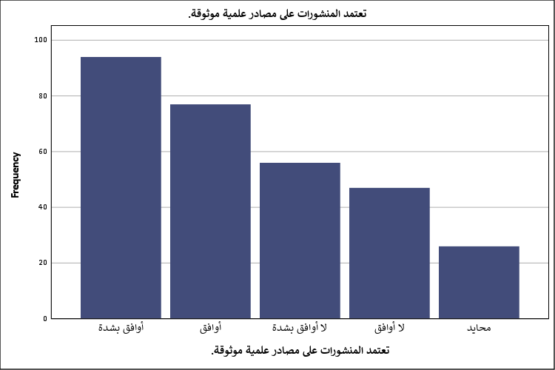
شكل توضيحي 19 : التمثيل البياني لاعتماد المنشورات على مصادر علمية موثوقة.

- يتميز المحتوى بالشفافية في عرض المعلومات الصحية.
تتجلى قيمة الوضوح الأخلاقي في نشر المعلومات عبر مؤشر الشفافية الذي حصد متوسطاً عالياً بلغ 3.52، وبنسبة رضا متطابقة بين الموافقة والموافقة بشدة بلغت 59.4 بالمائة إجمالاً؛ وهذا الموقف الإيجابي يؤكد أن المؤسسة لا تمارس التعتيم الإخباري ولا تتبنى سياسة تجميل الواقع عند الحديث عن الأوبئة أو المخاطر الصحية؛ فالشفافية تشكل الدرع الواقي الذي يحمي السمعة في أوقات الأزمات، وبالمقابل يفصح الانحراف المعياري 1.34 عن وجود شريحة تبلغ 27 بالمائة ما زالت تنظر بعين الريبة لمدى صراحة الطرح المؤسسي؛ وربما تتولد هذه الريبة من لجوء الحساب أحياناً للغة دبلوماسية متحفظة عند تناول الأخطاء الطبية الواردة أو التحديات التشغيلية، ولمعالجة هذا الانطباع يتطلب الأمر تبني سردية اتصالية أكثر شجاعة تعترف بالتحديات وتشارك الجمهور خطوات حلها؛ فالمؤسسة التي تكاشف جمهورها بضعفها الطارئ تكتسب قوة استثنائية في نظرهم، وتؤسس لعقد اجتماعي متين لا تزعزعه الشائعات العابرة.
جدول 21 : التحليل الإحصائي لتميز المحتوى بالشفافية في عرض المعلومات الصحية.
يتميز المحتوى بالشفافية في عرض المعلومات الصحية.
 |  | Frequency | Percent | Valid Percent | Cumulative Percent
Valid | أوافق | 89 | 29.7 | 29.7 | 29.7
Valid | أوافق بشدة | 89 | 29.7 | 29.7 | 59.3
Valid | لا أوافق | 50 | 16.7 | 16.7 | 76.0
Valid | محايد | 41 | 13.7 | 13.7 | 89.7
Valid | لا أوافق بشدة | 31 | 10.3 | 10.3 | 100.0
Valid | Total | 300 | 100.0 | 100.0

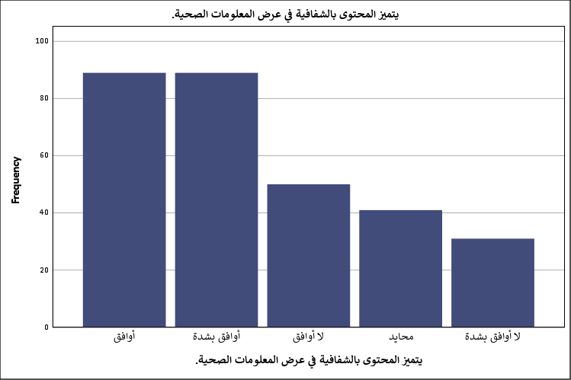
شكل توضيحي 20 : التمثيل البياني لتميز المحتوى بالشفافية في عرض المعلومات الصحية.

- تتسم المعلومات المنشورة بالحياد والموضوعية.
تقف الموضوعية كحارس للبوابة ضد التحيز التسويقي المبتذل؛ وقد نال هذا الجانب تقييماً بمتوسط 3.48 مع أغلبية واضحة بلغت 62.3 بالمائة من الموافقين؛ مما يشير إلى نجاح الحساب في الحفاظ على مسافة مهنية آمنة بين التوعية الصحية المجردة وبين الترويج التجاري الفج لخدمات المستشفى، وهذا الاتزان يمنح الرسالة الإعلامية رصانة تجذب الباحثين عن الحقيقة المجردة، إلا أن الانحراف المعياري العالي 1.48 ينبئ عن استقطاب قوي؛ فهناك ما يقارب 29.6 بالمائة من العينة يشعرون بوجود نبرة تحيز أو ترويج مبطن داخل المحتوى؛ وربما ينشأ هذا الشعور عند المبالغة في استعراض إنجازات المؤسسة الطبية وتجاهل السياق التوعوي الشامل، أو عند تسليط الضوء على تقنيات علاجية حصرية يمتلكها المستشفى دون ذكر البدائل، ولترسيخ مبدأ الحياد يتوجب الفصل التام بين مسار العلاقات العامة الذي يبرز الإنجازات وبين مسار التثقيف الصحي الذي يجب أن يبقى منزهاً عن أي منفعة دعائية، لتبقى المدينة الطبية منارة للمعرفة الخالصة.
جدول 22 : التحليل الإحصائي لاتسام المعلومات المنشورة بالحياد والموضوعية.
تتسم المعلومات المنشورة بالحياد والموضوعية.
 |  | Frequency | Percent | Valid Percent | Cumulative Percent
Valid | أوافق بشدة | 97 | 32.3 | 32.3 | 32.3
Valid | أوافق | 90 | 30.0 | 30.0 | 62.3
Valid | لا أوافق بشدة | 52 | 17.3 | 17.3 | 79.7
Valid | لا أوافق | 37 | 12.3 | 12.3 | 92.0
Valid | محايد | 24 | 8.0 | 8.0 | 100.0
Valid | Total | 300 | 100.0 | 100.0

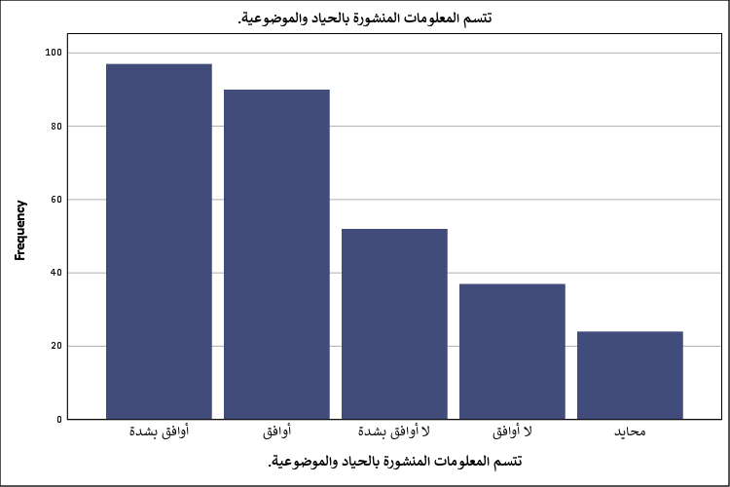
شكل توضيحي 21 : التمثيل البياني لاتسام المعلومات المنشورة بالحياد والموضوعية.

- يسهم المحتوى الرقمي الموثوق في تعزيز السمعة المؤسسية لمدينة الملك عبد الله الطبية.
يتوج هذا المتغير خلاصة الإدراك الجماهيري للأثر الاستراتيجي للمحتوى؛ فقد حقق متوسطاً قدره 3.51 وأيدت نسبة 60.7 بالمائة من العينة وجود علاقة سببية مباشرة بين جودة ما يُنشر وبين الصورة الذهنية اللامعة للمدينة الطبية؛ وهذا الإجماع النسبي يبرهن على أن الاستثمار في الإعلام الرقمي لم يعد ترفاً بل هو محرك أساسي لصناعة السمعة وبناء الهوية المؤسسية؛ فكل تغريدة رصينة وكل تصميم متقن يضيف لبنة في صرح الثقة المجتمعية، في حين يوضح الانحراف المعياري 1.46 وجود حوالي 30 بالمائة من المعارضين الذين قد يفصلون بين العالم الافتراضي والواقع الميداني؛ فربما يرون أن السمعة الحقيقية تُصنع في أروقة العيادات وغرف العمليات وليس على شاشات الهواتف، ولمواءمة هذا التباين يجب على قيادة المؤسسة التأكد من تناغم الوعود الرقمية البراقة مع جودة الخدمة الميدانية؛ فالمحتوى الرقمي ينجح في لفت الانتباه وتجميل الواجهة، لكنه حتماً سينهار إذا اصطدم المريض بواقع بيروقراطي أو طبي يخالف الصورة المثالية المرسومة في ذهنه.
جدول 23 : التحليل الإحصائي لمساهمة المحتوى الرقمي الموثوق في تعزيز السمعة المؤسسية لمدينة الملك عبد الله الطبية.
يسهم المحتوى الرقمي الموثوق في تعزيز السمعة المؤسسية لمدينة الملك عبد الله الطبية.
 |  | Frequency | Percent | Valid Percent | Cumulative Percent
Valid | أوافق بشدة | 105 | 35.0 | 35.0 | 35.0
Valid | أوافق | 77 | 25.7 | 25.7 | 60.7
Valid | لا أوافق بشدة | 45 | 15.0 | 15.0 | 75.7
Valid | لا أوافق | 45 | 15.0 | 15.0 | 90.7
Valid | محايد | 28 | 9.3 | 9.3 | 100.0
Valid | Total | 300 | 100.0 | 100.0

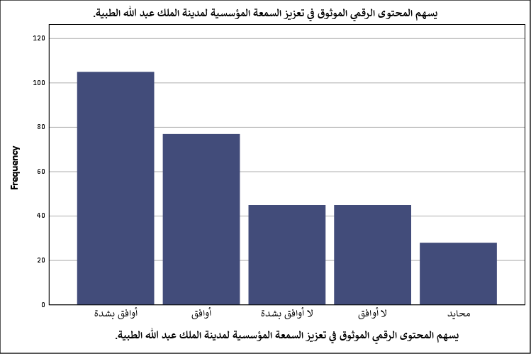
شكل توضيحي 22 : التمثيل البياني لمساهمة المحتوى الرقمي الموثوق في تعزيز السمعة المؤسسية لمدينة الملك عبد الله الطبية.

- اختبار المصداقية والموثوقية
تكتسب نتائج هذه الدراسة شرعيتها الإحصائية المطلقة من خلال القراءة الفاحصة لمعامل ألفا كرونباخ الذي قفز إلى عتبة 0.938 لعدد 22 فقرة؛ وهذا الرقم الشاهق يمثل برهاناً رياضياً صارماً على الاتساق الداخلي لأسئلة الاستبانة وترابط مفرداتها بشكل استثنائي؛ فلو أُعيد تطبيق هذه الأداة البحثية على عينات مجتمعية أخرى في ظروف مشابهة، فإنها ستفرز نتائج متطابقة أو متقاربة جداً؛ مما ينفي شبهة الصدفة أو العشوائية في إجابات المبحوثين، وربما يعود هذا التناغم العالي إلى الصياغة الدقيقة للعبارات وخلوها من الازدواجية المعنوية، إلى جانب وضوح الهدف العام للدراسة في أذهان المشاركين؛ ومن الزاوية التطبيقية يمنح هذا الثبات الصلب صناع القرار في المدينة الطبية ضوءاً أخضر للاعتماد على مخرجات هذا البحث بثقة تامة لبناء استراتيجياتهم الإعلامية المستقبلية؛ فالأرقام هنا ليست مجرد تقديرات عابرة بل هي انعكاس حقيقي ومستقر لمزاج الجمهور ورؤيته العميقة لواقع المحتوى الرقمي وتأثيره.
جدول 24 : ملخص التحليلات الإحصائية
Case Processing Summary
 |  | N | %
Cases | Valid | 300 | 100.0
Cases | Excludedª | 0 | .0
Cases | Total | 300 | 100.0
a. Listwise deletion based on all variables in the procedure.

جدول 25 : اختبار الثبات والموثوقية
Reliability Statistics
Cronbach's Alpha | N of Items
.938 | 22

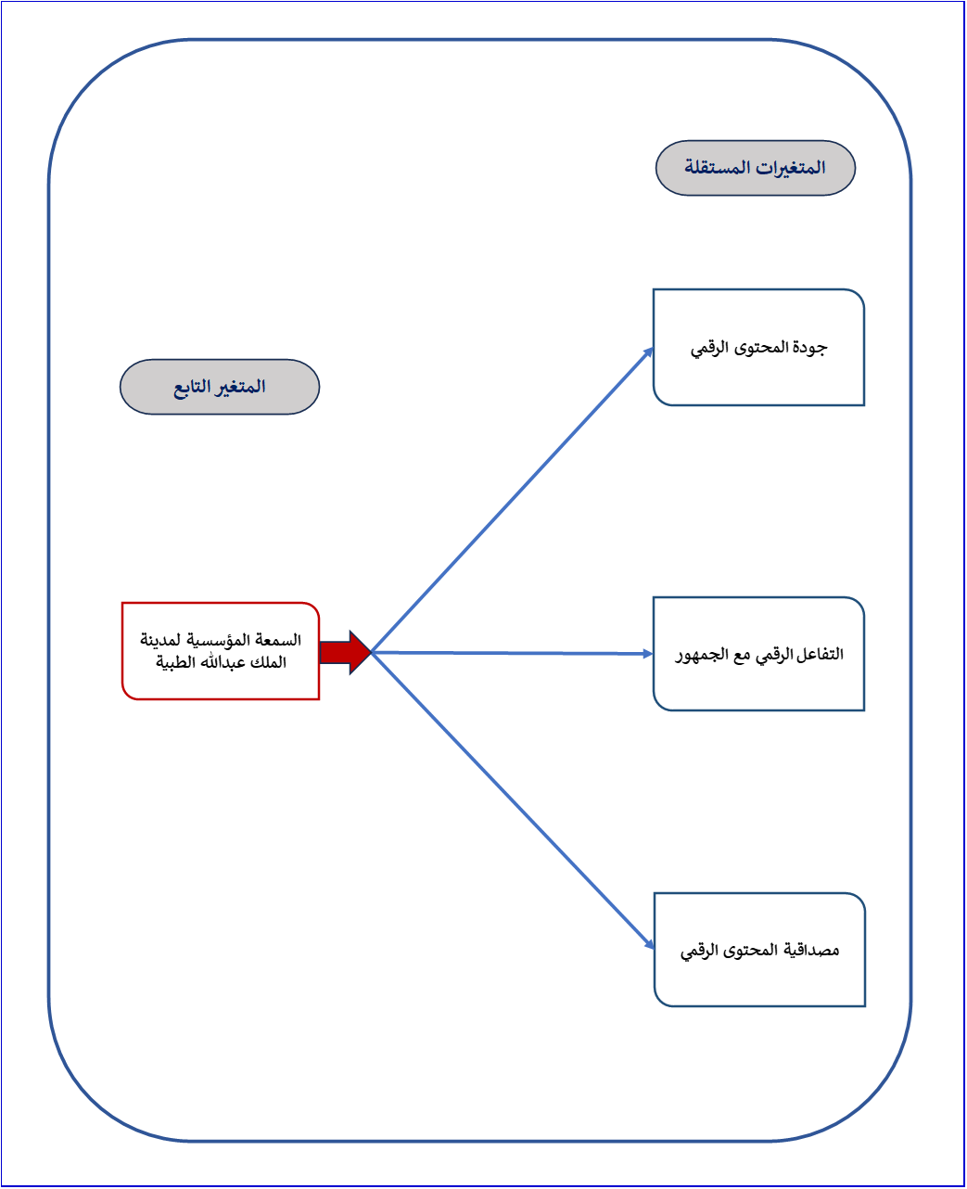
شكل توضيحي 23: متغيرات الدراسة التابعة والمستقلة

- تحليل الجداول المتقاطعة لمتغيرات الدراسة:
- اختبار كاي اسكوير للعلاقة بين السمعة المؤسسية لمدينة الملك عبدالله الطبية وجودة المحتوى الرقمي
تفصح الاختبارات الاستدلالية عن عمق الروابط الخفية بين المتغيرات؛ حيث يبرز اختبار كاي سكوير قيمة بلغت 62.707 بمستوى دلالة 0.000، وهو ما يقطع بوجود علاقة ارتباطية ذات دلالة إحصائية قوية بين جودة المحتوى الرقمي والسمعة المؤسسية؛ وهذه النتيجة الحاسمة تترجم حقيقة أن الجمهور لم يعد يفصل بين الكيان المادي للمستشفى وبين ظله الرقمي؛ فجودة التصميم ورصانة المعلومة ووضوح اللغة باتت معايير حاكمة يقيس بها المتلقي كفاءة المؤسسة بأكملها، وربما يمتد هذا التأثير ليصل إلى قرارات المستفيدين في اختيار وجهتهم العلاجية؛ فالمستشفى الذي يعجز عن إدارة حساب رقمي بجودة عالية قد يثير الشكوك حول قدرته على إدارة أزمات صحية معقدة، ولذا تفرض هذه النتيجة واقعاً إدارياً جديداً يحتم رفع ميزانيات التسويق الرقمي واستقطاب كفاءات إعلامية متخصصة؛ فالجودة الرقمية لم تعد مجرد أداة تكميلية بل هي شريك أصيل في هندسة السمعة وحمايتها من التآكل في عصر الشفافية المفتوحة.
جدول 26 : اختبار كاي اسكوير للعلاقة بين السمعة المؤسسية لمدينة الملك عبدالله الطبية وجودة المحتوى الرقمي
Chi-Square Tests
 | Value | df | Asymptotic Significance (2-sided)
Pearson Chi-Square | 62.707ª | 16 | .000
Likelihood Ratio | 69.019 | 16 | .000
Linear-by-Linear Association | 45.059 | 1 | .000
N of Valid Cases | 300
a. 6 cells (24.0%) have expected count less than 5. The minimum expected count is 1.30.

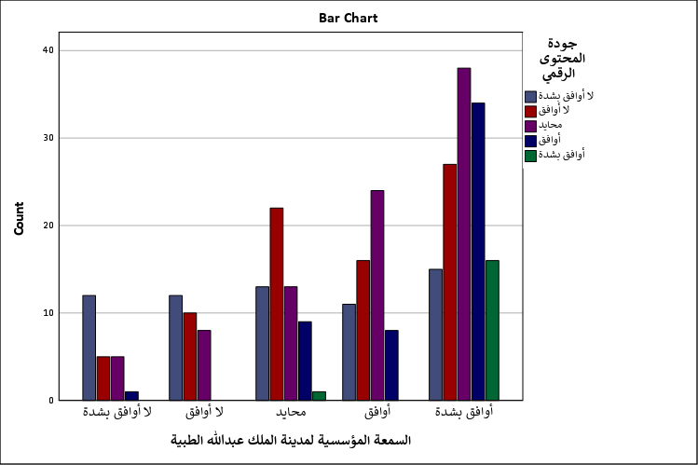
شكل توضيحي 24 : المقاييس المتماثلة لتحليل الجداول المتقاطعة للعلاقة بين السمعة المؤسسية لمدينة الملك عبدالله الطبية وجودة المحتوى الرقمي

- اختبار كاي اسكوير للعلاقة بين السمعة المؤسسية لمدينة الملك عبدالله الطبية والتفاعل الرقمي مع الجمهور
يؤكد التحليل الإحصائي لهذه العلاقة المحورية على الأهمية القصوى للديناميكية التواصلية؛ إذ سجلت قيمة كاي سكوير 52.028 بمستوى دلالة صفري 0.000، مما يثبت بشكل قاطع أن التفاعل الرقمي النشط لا يقل أهمية عن جودة المحتوى في صياغة السمعة المؤسسية؛ فعمليات الرد السريع، وإدارة التعليقات بمهنية، وطرح الأنشطة التفاعلية، تخلق مسارات عاطفية تربط الجمهور بالكيان الطبي، وربما يفسر هذا الارتباط القوي بأن المريض أو المتابع بطبيعته يبحث عن الأنسنة في المؤسسات الصحية الكبرى التي غالباً ما تتسم بالجمود البيروقراطي؛ فالتفاعل يمنح المؤسسة وجهاً إنسانياً قريباً من النبض المجتمعي، ومن الناحية العملية يحتم هذا الإثبات الإحصائي على الإدارة العليا وضع مؤشرات أداء صارمة لفرق منصات التواصل تقيس سرعة الاستجابة ونسبة التفاعل الإيجابي؛ فكل إهمال لتعليق أو تأخير في رد يمثل خدشاً صغيراً يتسع بمرور الوقت ليهدد جدار السمعة الذي بني عبر سنوات من العمل الطبي الدؤوب.
جدول 27 : اختبار كاي اسكوير للعلاقة بين السمعة المؤسسية لمدينة الملك عبدالله الطبية والتفاعل الرقمي مع الجمهور
Chi-Square Tests
 | Value | df | Asymptotic Significance (2-sided)
Pearson Chi-Square | 52.028ª | 16 | .000
Likelihood Ratio | 59.840 | 16 | .000
Linear-by-Linear Association | 44.845 | 1 | .000
N of Valid Cases | 300
a. 6 cells (24.0%) have expected count less than 5. The minimum expected count is 1.61.

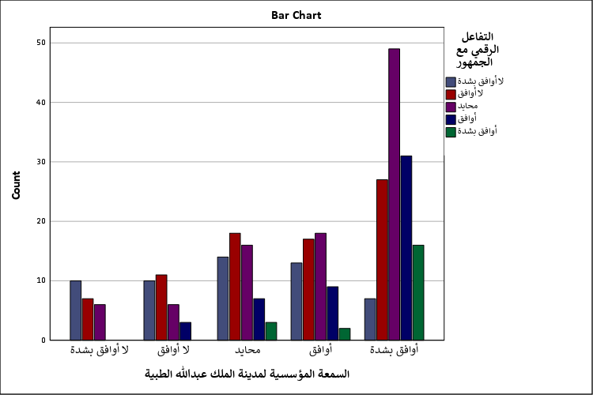
شكل توضيحي 25 : المقاييس المتماثلة لتحليل الجداول المتقاطعة للعلاقة بين السمعة المؤسسية لمدينة الملك عبدالله الطبية والتفاعل الرقمي مع الجمهور

- اختبار كاي اسكوير للعلاقة بين السمعة المؤسسية لمدينة الملك عبدالله الطبية ومصداقية المحتوى الرقمي
يبلغ الارتباط ذروته عند ملامسة وتر المصداقية الحساس؛ فقد أظهر الاختبار قيمة كاي سكوير مرتفعة بلغت 63.092 بمستوى دلالة 0.000، مما يرسخ حقيقة علمية لا تقبل الجدل بأن مصداقية المعلومة المنشورة هي حجر الزاوية الأهم في بناء صرح السمعة؛ فالمؤسسات الصحية تبيع الثقة قبل أن تبيع العلاج، وأي خلل في دقة الأخبار أو انحياز في عرض الحقائق يضرب مصداقية الكيان في مقتل، وربما تكون هذه النتيجة انعكاساً طبيعياً لحالة الوعي المرتفعة لدى عينة الدراسة التي تسلح معظمها بالدرجات الجامعية العليا كما بيّنا سابقاً؛ فهؤلاء لا يتسامحون مع الأخطاء العلمية أو المبالغات الترويجية، ولترجمة هذا المعطى الإحصائي إلى ممارسة يومية يتوجب استحداث لجان علمية مصغرة تراجع كل حرف يُنشر عبر المنصات؛ فالموثوقية الرقمية هي درع الحماية الأقوى الذي يصد هجمات التشكيك ويضمن بقاء المدينة الطبية في صدارة المشهد كمرجعية علمية وأخلاقية صارمة.
جدول 28 : اختبار كاي اسكوير للعلاقة بين السمعة المؤسسية لمدينة الملك عبدالله الطبية ومصداقية المحتوى الرقمي
Chi-Square Tests
 | Value | df | Asymptotic Significance (2-sided)
Pearson Chi-Square | 63.092ª | 16 | .000
Likelihood Ratio | 70.324 | 16 | .000
Linear-by-Linear Association | 53.602 | 1 | .000
N of Valid Cases | 300
a. 5 cells (20.0%) have expected count less than 5. The minimum expected count is 1.53.

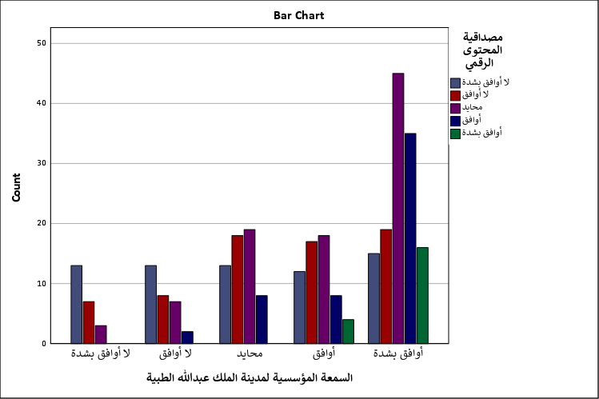
شكل توضيحي 26 : المقاييس المتماثلة لتحليل الجداول المتقاطعة للعلاقة بين السمعة المؤسسية لمدينة الملك عبدالله الطبية ومصداقية المحتوى الرقمي

- اختبار الانحدار المتعدد لمتغيرات الدراسة
تتشابك خيوط التأثير في هذا النموذج التنبئي لترسم مساراً واضحاً لصناعة السمعة؛ حيث يكشف معامل الارتباط المتعدد البالغ 0.569 عن علاقة طردية قوية، بينما يفسر معامل التحديد 0.323 أن ما يقارب 32.3 بالمائة من التغيرات الإيجابية في السمعة المؤسسية تعود حصرياً إلى هذا الثلاثي المكون من جودة المحتوى ومصداقيته والتفاعل الرقمي؛ وهي نسبة مؤثرة جداً في العلوم الإنسانية والإدارية وتؤكد أن الثلث تقريباً من الرصيد المجتمعي للمؤسسة يصنع في أروقة منصة إكس، وعند تفكيك معاملات الانحدار نجد أن المصداقية تتصدر المشهد بتأثير 0.305، تليها الجودة بـ 0.300، ثم التفاعل بـ 0.290، وكلها دالة إحصائياً عند 0.000؛ وربما يبرهن هذا التقارب الرقمي المذهل على أن هذه العناصر تعمل كتروس في آلة واحدة لا يمكن الاستغناء عن أي منها؛ فالمصداقية بلا جودة عرض تصبح مملة، والجودة بلا تفاعل تتحول إلى لوحة صامتة، وهذا يفرض على صناع القرار الاتصالي توزيع الموارد بذكاء لدعم هذه الركائز الثلاث بالتساوي، دون طغيان الجانب الجمالي على العمق العلمي أو تجاهل الجانب الإنساني التفاعلي لضمان تحقيق أقصى عائد على السمعة.
جدول 29 : ملخص النموذج
Model Summary^{b}
Model | R | R Square | Adjusted R Square | Std. Error of the Estimate
1 | .569ª | .323 | .316 | 1.074
a. Predictors: (Constant), مصداقية المحتوى الرقمي, جودة المحتوى الرقمي, التفاعل الرقمي مع الجمهور
b. Dependent Variable: السمعة المؤسسية لمدينة الملك عبدالله الطبية

جدول 30 : تحليل التباين
ANOVAª
Model |  | Sum of Squares | df | Mean Square | F | Sig.
1 | Regression | 162.955 | 3 | 54.318 | 47.121 | .000^{b}
1 | Residual | 341.215 | 296 | 1.153
1 | Total | 504.170 | 299
a. Dependent Variable: السمعة المؤسسية لمدينة الملك عبدالله الطبية
b. Predictors: (Constant), مصداقية المحتوى الرقمي, جودة المحتوى الرقمي, التفاعل الرقمي مع الجمهور

جدول 31 : معاملات تحليل الانحدار المتعدد
Coefficientsª
Model |  | Unstandardized Coefficients |  | Standardized Coefficients | t | Sig.
 |  | B | Std. Error | Beta | t | Sig.
1 | (Constant) | 1.446 | .209 |  | 6.923 | .000
1 | جودة المحتوى الرقمي | .300 | .056 | .269 | 5.391 | .000
1 | التفاعل الرقمي مع الجمهور | .290 | .056 | .258 | 5.139 | .000
1 | مصداقية المحتوى الرقمي | .305 | .056 | .281 | 5.497 | .000
a. Dependent Variable: السمعة المؤسسية لمدينة الملك عبدالله الطبية

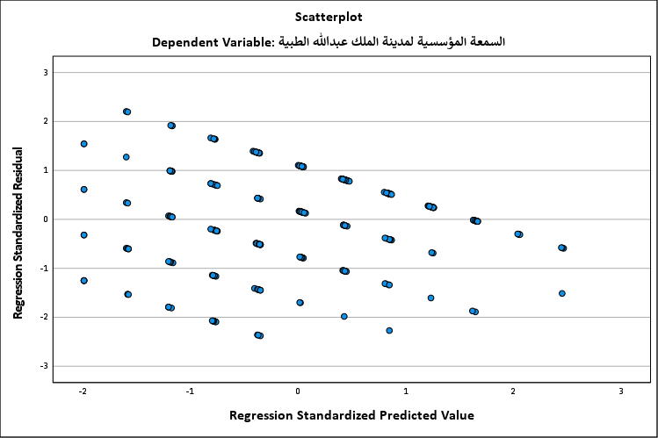
شكل توضيحي 27 : شكل الانتشار للبواقي

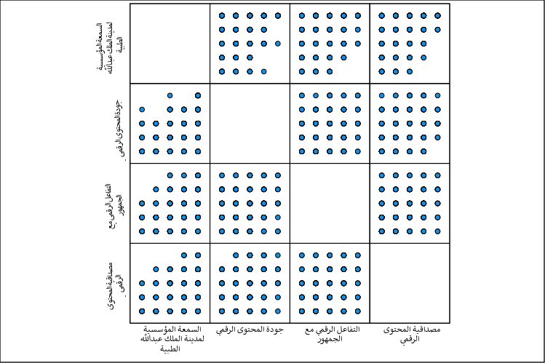
شكل توضيحي 28 : مصفوفة شكل الانتشار

- اختبار التباين الأحادي لمتغيرات الدراسة
تصل الرحلة التحليلية إلى محطتها الأخيرة بتأكيد قاطع لمدى قوة النموذج الإحصائي المقترح؛ إذ تسجل قيمة اختبار التباين رقماً معتبراً يبلغ 11.910 بمستوى دلالة 0.000، وهو ما يقطع بوجود فروق جوهرية تعزى للمتغيرات المستقلة مجتمعة في تأثيرها على السمعة المؤسسية؛ وهذا اليقين الكلاسيكي يتعزز بشكل استثنائي عبر قراءة معامل بايز الذي يلامس أرقاماً فلكية تتجاوز المائة وخمسة وستين تريليون، مما يرجح كفة النموذج المقترح على النموذج الصفري بصورة لا تترك مجالاً لأي شك علمي؛ وربما يشير هذا التطابق المطلق بين المدرستين الإحصائيتين الكلاسيكية والبايزية إلى قوة البنية المفاهيمية للدراسة وصدق استجابات العينة، ومن منظور استراتيجي تضع هذه الأرقام الحاسمة إدارة المدينة الطبية أمام مسؤولية تاريخية؛ فالنجاح الرقمي لم يعد ضرباً من الحظ بل هو علم دقيق يخضع لقوانين السبب والنتيجة، والاستثمار في المحتوى الرقمي بشقيه التفاعلي والمعرفي يمثل بوليصة تأمين طويلة الأجل تضمن بقاء المؤسسة في قلب اهتمام الجمهور وتحصن سمعتها ضد أي تقلبات مستقبلية في بيئة صحية شديدة التنافسية.
جدول 32 : اختبار التباين الأحادي
ANOVA^{a,b}
Source | Sum of Squares | df | Mean Square | F | Sig.
Regression | 167.605 | 12 | 13.967 | 11.910 | .000
Residual | 336.565 | 287 | 1.173
Total | 504.170 | 299
a. Dependent Variable: السمعة المؤسسية لمدينة الملك عبدالله الطبية
b. Model: (Intercept), جودة المحتوى الرقمي, مصداقية المحتوى الرقمي, التفاعل الرقمي مع الجمهور

جدول 33 : ملخص نموذج معامل بايز
Bayes Factor Model Summary^{a,b}
Bayes Factor^{c} | R | R Square | Adjusted R Square | Std. Error of the Estimate
165177934810191.560 | .577 | .332 | .305 | 1.08
a. Method: JZS
b. Model: (Intercept), جودة المحتوى الرقمي, مصداقية المحتوى الرقمي, التفاعل الرقمي مع الجمهور
c. Bayes factor: Testing model versus null model (Intercept).

خاتمة الدراسة:
خلصت الدراسة إلى أن المحتوى الرقمي المنشور عبر منصة إكس يمثل أحد العناصر المهمة في تعزيز السمعة المؤسسية الصحية لمدينة الملك عبد الله الطبية، وأن طبيعة الرسائل الرقمية التي تقدمها المؤسسة، ومستوى جودتها ومصداقيتها، وطريقة تفاعل المؤسسة مع جمهورها، ترتبط بصورة واضحة بتكوين الانطباعات الإيجابية تجاه المؤسسة.
وأظهرت النتائج أن أفراد العينة يميلون بصورة عامة إلى تقييم إيجابي لجودة المحتوى الرقمي والتفاعل مع الجمهور ومصداقية المعلومات المنشورة، إلا أن النتائج كشفت في الوقت نفسه عن وجود تفاوت في استجابات أفراد العينة، بما يشير إلى وجود مجال لتطوير المحتوى وتحسين قدرته على تلبية احتياجات مختلف فئات الجمهور.
كما أثبتت النتائج وجود علاقات ذات دلالة إحصائية بين السمعة المؤسسية وكل من جودة المحتوى الرقمي، والتفاعل الرقمي مع الجمهور، ومصداقية المحتوى الرقمي. وأكد نموذج الانحدار المتعدد أن هذه المتغيرات تسهم بصورة دالة إحصائيًا في تفسير التباين في السمعة المؤسسية، حيث بلغت قيمة معامل التحديد 32.3%. وتؤكد هذه النتيجة أهمية التعامل مع المحتوى الرقمي بوصفه جزءًا من استراتيجية الاتصال المؤسسي وليس مجرد وسيلة لنشر الأخبار والمعلومات.
وأظهرت النتائج كذلك أن مصداقية المحتوى الرقمي جاءت كأكثر المتغيرات تأثيرًا في السمعة المؤسسية، تلتها جودة المحتوى الرقمي ثم التفاعل الرقمي مع الجمهور. ويعكس ذلك أهمية تقديم معلومات صحية دقيقة وموثوقة وشفافة، إلى جانب الاهتمام بجودة تقديمها والاستجابة للجمهور والتفاعل معه.
كما أظهر اختبار الثبات أن أداة الدراسة تتمتع بدرجة مرتفعة من الاتساق الداخلي، إذ بلغ معامل ألفا كرونباخ 0.938، وهو ما يدعم موثوقية البيانات التي تم الاعتماد عليها في التحليل.
وبناءً على ذلك، يمكن القول إن تعزيز السمعة المؤسسية الصحية في البيئة الرقمية يتطلب تكامل ثلاثة عناصر رئيسية هي: جودة المحتوى، ومصداقية المعلومات، والتفاعل الفعال مع الجمهور، مع ضرورة أن يكون المحتوى الرقمي متسقًا مع مستوى الخدمات الفعلية التي تقدمها المؤسسة الصحية، حتى تتوافق الصورة الرقمية مع التجربة الواقعية للمستفيدين.

توصيات الدراسة:
في ضوء النتائج التي توصلت إليها الدراسة، يمكن تقديم التوصيات الآتية:
- الاستمرار في تطوير جودة المحتوى الرقمي المنشور عبر منصة إكس، مع التركيز على وضوح المعلومات الصحية وسهولة فهمها وتنظيمها بما يتناسب مع مختلف مستويات الجمهور.
- تعزيز مصداقية المحتوى الصحي من خلال الاعتماد على مصادر علمية وطبية موثوقة، والإشارة إلى المراجع أو الجهات العلمية عند تقديم المعلومات الصحية المهمة.
- زيادة مستوى الشفافية في المحتوى الرقمي، خاصة عند تناول الموضوعات الصحية التي تتطلب قدرًا مرتفعًا من الدقة والوضوح، بما يسهم في تعزيز ثقة الجمهور بالمؤسسة.
- تطوير آليات الاستجابة لاستفسارات وتعليقات الجمهور عبر منصة إكس، ووضع إجراءات واضحة لضمان سرعة التعامل مع الأسئلة والملاحظات والشكاوى.
- تنويع القوالب والأشكال الفنية للمحتوى الرقمي، والاستفادة بصورة أكبر من الإنفوجرافيك ومقاطع الفيديو والتصاميم التوضيحية لتبسيط المعلومات الصحية وزيادة جاذبيتها.
- توظيف العناصر التفاعلية بصورة أكثر فاعلية، مثل الاستطلاعات والأسئلة والمحتوى الذي يشجع الجمهور على المشاركة وإبداء الرأي.
- إجراء دراسات دورية لاحتياجات الجمهور الرقمية للتعرف على الموضوعات الصحية التي تحظى باهتمام المتابعين وتوجيه المحتوى بما يتوافق مع احتياجاتهم الفعلية.
- الاهتمام بتنظيم وأرشفة المحتوى المنشور باستخدام الوسوم المناسبة وتثبيت المنشورات المهمة وتصنيف المحتوى التوعوي والمعلوماتي بما يسهل على الجمهور الوصول إلى المعلومات.
- تدريب القائمين على إدارة الحسابات الرقمية على مهارات الاتصال الصحي وإدارة التفاعل الرقمي والاستجابة للمواقف التي قد تؤثر في سمعة المؤسسة.
- ربط استراتيجية المحتوى الرقمي باستراتيجية السمعة المؤسسية بحيث تكون المنشورات الرقمية جزءًا من خطة اتصال متكاملة تهدف إلى تعزيز الثقة والمصداقية والصورة الإيجابية للمؤسسة.
- المحافظة على الاتساق بين الصورة الرقمية والخدمات الفعلية التي تقدمها المدينة الطبية، بحيث تعكس الرسائل المنشورة الواقع المؤسسي الحقيقي، لأن السمعة لا تعتمد على المحتوى الرقمي وحده وإنما تتشكل أيضًا من تجارب المستفيدين مع المؤسسة.
- الاستفادة من نتائج قياس التفاعل والمحتوى في تطوير الاستراتيجية الرقمية بصورة مستمرة، وعدم الاكتفاء بمؤشرات الوصول وعدد المتابعين، بل الاهتمام بجودة التفاعل ومستوى الثقة والمصداقية.

مقترحات لدراسات مستقبلية:
استنادًا إلى موضوع الدراسة ونتائجها، تقترح الدراسة إجراء البحوث المستقبلية الآتية:
- إجراء دراسة مقارنة بين حسابات عدد من المؤسسات الصحية السعودية على منصة إكس؛ بهدف التعرف على الاختلافات في استراتيجيات المحتوى الرقمي ومستويات السمعة المؤسسية.
- دراسة دور منصات التواصل الاجتماعي المختلفة في بناء السمعة المؤسسية الصحية، من خلال مقارنة منصة إكس بمنصات مثل Instagram وFacebook وYouTube وTikTok.
- إجراء دراسة طولية تتبع تطور العلاقة بين المحتوى الرقمي والسمعة المؤسسية الصحية خلال فترات زمنية مختلفة، بدلًا من الاقتصار على فترة زمنية محددة.
- دراسة تأثير أنواع المحتوى الرقمي المختلفة، مثل المحتوى التوعوي والإخباري والتثقيفي والتفاعلي والترويجي، في مستويات الثقة والسمعة المؤسسية.
- دراسة العلاقة بين التفاعل الرقمي وتجربة المريض، لمعرفة مدى انتقال أثر التفاعل عبر المنصات الرقمية إلى تقييم المستفيدين للخدمات الصحية الفعلية.
- دراسة أثر الأزمات الصحية في السمعة الرقمية للمؤسسات الصحية، مع التركيز على دور سرعة الاستجابة والشفافية والمصداقية في إدارة السمعة أثناء الأزمات.
- دراسة دور الذكاء الاصطناعي في تطوير المحتوى الصحي الرقمي، ومدى تأثير استخدام تقنيات الذكاء الاصطناعي في جودة المحتوى وسرعة الاستجابة والتفاعل مع الجمهور.
- إجراء دراسات نوعية باستخدام المقابلات المتعمقة مع مسؤولي الاتصال والإعلام الرقمي في المؤسسات الصحية؛ لفهم الاستراتيجيات والتحديات التي تواجه إدارة السمعة عبر منصات التواصل الاجتماعي.
- دراسة أثر الخصائص الديموغرافية للجمهور في إدراك جودة المحتوى الصحي ومصداقيته وتأثيره في السمعة المؤسسية.
- تطوير نموذج قياس للسمعة المؤسسية الصحية الرقمية يجمع بين جودة المحتوى، والمصداقية، والتفاعل، وتجربة الجمهور، بهدف توفير أداة أكثر شمولًا لتقييم السمعة الرقمية للمؤسسات الصحية.

المراجع
Aguerrebere, Pablo Medina. (2022). Promoting Hospitals’ Reputation through Social Media and Artificial Intelligence. تم الاسترداد من https://www.researchgate.net/publication/369050413_Promoting_Hospitals%27_Reputation_through_Social_Media_and_Artificial_Intelligence
Aisling Gough. (2017). Tweet for Behavior Change: Using Social Media for the Dissemination of Public Health Messages. تم الاسترداد من https://www.researchgate.net/publication/315590257_Tweet_for_Behavior_Change_Using_Social_Media_for_the_Dissemination_of_Public_Health_Messages
Anwar F. AlHussainan. (2022). Evaluating the Presence of Hospitals on Social Media:. تم الاسترداد من https://www.researchgate.net/publication/363046160_Evaluating_the_Presence_of_Hospitals_on_Social_Media
Elena Cuevas-Molano. (2024). Modelo de Análisis Multicriterio del Engagement en Redes Sociales para el Sector Sanitario: Aplicación a los Perfiles de Hospitales Españoles en LinkedIn e Instagram. تم الاسترداد من https://www.researchgate.net/publication/382562980_Modelo_de_Analisis_Multicriterio_del_Engagement_en_Redes_Sociales_para_el_Sector_Sanitario_Aplicacion_a_los_Perfiles_de_Hospitales_Espanoles_en_LinkedIn_e_Instagram
Hatim Al-salhi. (2022). توظيف رأس المال الرقمي في بناء أنشطة المسؤولية الاجتماعية وعلاقته بالسمعة المؤسسية: دراسة تطبيقية على عينة من المنظمات الربحية في الوطن العربي. تم الاسترداد من https://www.researchgate.net/publication/366646292_twzyf_ras_almal_alrqmy_fy_bna_anshtt_almswwlyt_alajtmayt_wlaqth_balsmt_almwssyt_drast_ttbyqyt_ly_ynt_mn_almnzmat_alrbhyt_fy_alwtn_alrby
Kevin Money. (2017). Corporate Reputation Past and Future: A Review and Integration of Existing Literature and a Framework for Future Research. تم الاسترداد من https://www.researchgate.net/publication/320750534_Corporate_Reputation_Past_and_Future_A_Review_and_Integration_of_Existing_Literature_and_a_Framework_for_Future_Research
Patrick J Fitzpatrick. (2023). Improving health literacy using the power of digital communications to achieve better health outcomes for patients and practitioners. تم الاسترداد من https://pmc.ncbi.nlm.nih.gov/articles/PMC10693297/
Sushim Kanchan. (2023). Social Media Role and Its Impact on Public Health: A Narrative Review. تم الاسترداد من https://pmc.ncbi.nlm.nih.gov/articles/PMC9925030/
Vidhi Chaudhri. (2021). 'CARE’ in social media: Perceptions of reputation in the healthcare sector. تم الاسترداد من https://pure.eur.nl/en/publications/care-in-social-media-perceptions-of-reputation-in-the-healthcare
أفنان بخش. (2025). استراتيجيات التواصل الرقمي وتأثيرها على السمعة المؤسسية في عصر التحول الرقمي: دراسة تطبيقية على بعض الشركات السعودية. تم الاسترداد من https://www.researchgate.net/publication/392110280_astratyjyat_altwasl_alrqmy_wtathyrha_ly_alsmt_almwssyt_fy_sr_althwl_alrqmy_drast_ttbyqyt_ly_bd_alshrkat_alswdyt
محمد مختار الطلخاوي. (2025). اتجاهات الجمهور المصري نحو الأشكال الفنية لحملات التوعية الصحية على مواقع التواصل الاجتماعي "دراسة ميدانية". تم الاسترداد من https://www.researchgate.net/publication/393350690_atjahat_aljmhwr_almsry_nhw_alashkal_alfnyt_lhmlat_altwyt_alshyt_ly_mwaq_altwasl_alajtmay_drast_mydanytEgyptian_Public_Attitudes_Towards_Artistic_Forms_of_Health_Awareness_Campaigns_on_Social_Media_A_F
مزيان أمينة. (2023). استراتيجيات الإقناع في الرسالة الصحية عبر مواقع التواصل الاجتماعي دراسة تحليلية لعينة من صفحات الفايسبوك. تم الاسترداد من https://www.researchgate.net/publication/369309490_astratyjyat_alaqna_fy_alrsalt_alshyt_br_mwaq_altwasl_alajtmay_drast_thlylyt_lynt_mn_sfhat_alfaysbwk

الملحق (1): استمارة الاستبيان

عنوان الدراسة:

دور القيادة الرقمية في تحسين جودة الخدمات الجامعية: دراسة ميدانية لجامعة القلم ليد طلاب كلية العلوم الإدارية

تهدف هذه الاستبانة إلى معرفة دور القيادة الرقمية في تحسين جودة الخدمات المقدمة للطلاب، من خلال جودة المحتوى الرقمي والتفاعل الرقمي مع الجمهور ومصداقية المحتوى الرقمي، وأثر ذلك في جودة الخدمات الجامعية. وستستخدم البيانات لأغراض البحث العلمي فقط، مع ضمان سرية المعلومات وعدم الإفصاح عنها.

أولاً: البيانات الديموغرافية

  - الجنس:
ذكر
أنثى

  - العمر:
أقل من 25 سنة
من 25 إلى أقل من 35 سنة
من 35 إلى أقل من 45 سنة
من 45 إلى أقل من 55 سنة
55 سنة فأكثر

  - المؤهل العلمي:
الثانوية العامة أو ما يعادلها
دبلوم
بكالوريوس
ماجستير
دكتوراه

  - الخبرة:
أقل من 3 سنوات
من 3 إلى أقل من 5 سنوات
من 5 إلى أقل من 10 سنوات
10 سنوات فأكثر

المحور الأول: جودة المحتوى الرقمي

1. تقدم جامعة القلم ليد طلاب الخدمات المقدمة في شكل واضح وسهل الفهم.
2. يستخدم القلم الرقمي الكلمات الواضحة في عرض المعلومات الجامعية.
3. يقدم القلم الرقمي الأخبار بمصداقية.
4. تشتمل المنصات على المعلومات المهمة لاحتياجات الجمهور.
5. يوفر القلم الرقمي لمعظم الجذابة (مثل الصور والفيديوهات) فائدة واضحة.
6. يسهم نظام القلم الرقمي في تسهيل الوصول إلى المعلومات الجامعية.

المحور الثاني: التفاعل الرقمي مع الجمهور

1. تستجيب جامعة القلم ليد طلاب بسرعة لاستفسارات الجمهور المقدمة في المنصات الرقمية.
2. يتم التواصل مع الجمهور لمعرفة احتياجاتهم وتطلعاتهم.
3. يتم التفاعل مع الجمهور بطريقة ودية ومحترمة.
4. تقدم الجامعة للجمهور المعلومات المطلوبة.
5. يساهم التفاعل مع الجمهور في تحسين جودة الخدمات.
6. ينور التواصل الإلكتروني عن آرائهم نحو الخدمة المقدمة للجامعة.

المحور الثالث: مصداقية المحتوى الرقمي

1. تثق في المعلومات الجامعية المقدمة عبر حساب جامعة القلم ليد طلاب الجامعية.
2. توجد المعلومات على شكل لمحتوى موثوق.
3. تقدم الجامعة المعلومات الصحيحة في شكل المعلومات الجامعية.
4. تتسم المعلومات الرقمية بالموضوعية والحيادية.

المحور الرابع: الخدمات الجامعية العامة

يسهم القلم الرقمي الحديث في تحسين الخدمات الجامعية لجامعة القلم ليد طلاب.

وياسا استجاباتك للاختيار:

أوافق بشدة (5)
أوافق (4)
محايد (3)
لا أوافق (2)
لا أوافق بشدة (1)

